Dette dokumentet er den godkjente produktinformasjonen for Enhertu. Endringer siden forrige prosedyre som påvirker produktinformasjonen (EMEA/H/C/005124/II/0048) er uthevet.

Mer informasjon finnes på nettstedet til Det europeiske legemiddelkontoret: https://www.ema.europa.eu/en/medicines/human/epar/Enhertu

VEDLEGG I

PREPARATOMTALE
Dette legemidlet er underlagt særlig overvåking for å oppdage ny sikkerhetsinformasjon så raskt som mulig. Helsepersonell oppfordres til å melde enhver mistenkt bivirkning. Se pkt. 4.8 for informasjon om bivirkningsrapportering.

1. LEGEMIDLETS NAVN

Enhertu 100 mg pulver til konsentrat til infusjonsvæske, oppløsning

2. KVALITATIV OG KVANTITATIV SAMMENSETNING

Ett hetteglass med pulver til konsentrat til infusjonsvæske, oppløsning inneholder 100 mg trastuzumabderukstekan. Etter rekonstituering inneholder ett hetteglass med 5 ml oppløsning 20 mg/ml trastuzumabderukstekan (se pkt. 6.6).

Trastuzumabderukstekan er et antistoff-legemiddelkonjugat (ADC) som inneholder et humanisert anti-HER2 IgG1 monoklonalt antistoff (mAb) med samme aminosyresekvens som trastuzumab, produsert av mammalske (kinesisk hamsterovarie)-celler, kovalent bundet til DXd, et eksatekanderivat og en topoisomerase I-hemmer, via en tetrapeptidbasert, spaltbar binding. Omtrent 8 derukstekanmolekyler er bundet til hvert antistoffmolekyl.

Hjelpestoff med kjent effekt

Hvert 100 mg hetteglass inneholder 1,5 mg polysorbat 80 (E 433).

For fullstendig liste over hjelpestoffer, se pkt. 6.1.

3. LEGEMIDDELFORM

Pulver til konsentrat til infusjonsvæske, oppløsning.

Hvitt til gulhvitt lyofilisert pulver.

4. KLINISKE OPPLYSNINGER

4.1 Indikasjoner

Brystkreft

HER2-positiv brystkreft
Enhertu som monoterapi er indisert til behandling av voksne pasienter med inoperabel eller metastaserende HER2-positiv brystkreft som har fått ett eller flere tidligere anti-HER2-baserte regimer.

HER2-lav og HER2-ultralav brystkreft
Enhertu som monoterapi er indisert til behandling av voksne pasienter med inoperabel eller metastaserende
- hormonreseptor (HR)-positiv, HER2-lav eller HER2-ultralav brystkreft som har fått minst én endokrin behandling i metastatisk setting og som ikke anses som egnet for endokrin behandling som nestelinjebehandling (se pkt. 4.2 og 5.1).
- HER2-lav brystkreft som har fått tidligere kjemoterapi ved metastaserende sykdom eller fått sykdomstilbakefall under eller innen 6 måneder etter fullført adjuvant kjemoterapi (se pkt. 4.2).

Ikke-småcellet lungekreft (NSCLC)

Enhertu som monoterapi er indisert til behandling av voksne pasienter med avansert NSCLC der tumorene har en aktivert HER2 (ERBB2)-mutasjon og som behøver systemisk behandling etter platinabasert kjemoterapi med eller uten immunterapi.

Ventrikkelkreft

Enhertu som monoterapi er indisert til behandling av voksne pasienter med avansert HER2-positivt adenokarsinom i ventrikkel eller gastroøsofageal overgang (GEJ) som tidligere har fått et trastuzumabbasert regime.

4.2 Dosering og administrasjonsmåte

Enhertu skal forskrives av en lege og administreres under tilsyn av helsepersonell med erfaring innen bruk av legemidler mot kreft. For å hindre feilmedisinering er det viktig å sjekke hetteglassetikettene for å sikre at legemidlet som tilberedes og administreres er Enhertu (trastuzumabderukstekan) og ikke trastuzumab eller trastuzumabemtansin.

Enhertu skal ikke erstattes med trastuzumab eller trastuzumabemtansin.

Pasientseleksjon

HER2-positiv brystkreft
Pasienter som behandles med trastuzumabderukstekan mot brystkreft skal ha dokumentert HER2-positiv tumorstatus, definert som en skår på 3+ ved immunhistokjemi (IHC) eller en ratio ≥ 2,0 ved in situ-hybridisering (ISH) eller ved fluorescens in situ-hybridisering (FISH) undersøkt med CE-merket medisinsk utstyr til in vitro-diagnostikk (IVD). Hvis CE-merket IVD ikke er tilgjengelig, skal HER2-status undersøkes med en annen validert test.

HER2-lav eller HER2-ultralav brystkreft
Pasienter behandlet med trastuzumabderukstekan skal ha dokumentert HER2-lav tumorstatus, definert som en skår på IHC 1+ eller IHC 2+/ISH-, eller HER2-ultralav tumorstatus, beskrevet som IHC 0 med farging av membranen (IHC > 0 < 1+), undersøkt med CE-merket medisinsk utstyr til IVD. Hvis CE-merket IVD ikke er tilgjengelig, skal HER2-status undersøkes med en annen validert test (se pkt. 5.1).

NSCLC
Pasienter som behandles med trastuzumabderukstekan mot avansert NSCLC skal ha en aktiverende HER2 (ERBB2)-mutasjon detektert ved hjelp av CE-merket medisinsk utstyr til in vitro-diagnostikk (IVD). Hvis CE-merket IVD ikke er tilgjengelig, skal HER2-status undersøkes med en annen validert test.

Ventrikkelkreft
Pasienter som behandles med trastuzumabderukstekan mot kreft i ventrikkel eller gastroøsofageal overgang skal ha dokumentert HER2-positiv tumorstatus, definert som en skår på 3+ ved immunhistokjemi (IHC) eller en ratio ≥ 2 ved in situ-hybridisering (ISH) eller ved fluorescens in situ-hybridisering (FISH) undersøkt med CE-merket medisinsk utstyr til in vitro-diagnostikk (IVD). Hvis CE-merket IVD ikke er tilgjengelig, skal HER2-status undersøkes med en annen validert test.

Dosering

Brystkreft
Den anbefalte dosen av Enhertu er 5,4 mg/kg kroppsvekt gitt som en intravenøs infusjon én gang hver 3. uke (21-dagerssyklus) frem til sykdomsprogresjon eller uakseptabel toksisitet.

NSCLC
Den anbefalte dosen av Enhertu er 5,4 mg/kg kroppsvekt gitt som en intravenøs infusjon én gang hver 3. uke (21-dagerssyklus) frem til sykdomsprogresjon eller uakseptabel toksisitet.

Ventrikkelkreft
Den anbefalte dosen av Enhertu er 6,4 mg/kg kroppsvekt gitt som en intravenøs infusjon én gang hver 3. uke (21-dagerssyklus) frem til sykdomsprogresjon eller uakseptabel toksisitet.

Første dose skal administreres som en 90-minutters intravenøs infusjon. Hvis den forrige infusjonen ble tolerert godt, kan påfølgende doser av Enhertu administreres som 30-minutters infusjoner.

Infusjonshastigheten for Enhertu skal reduseres eller avbrytes dersom pasienten får infusjonsrelaterte symptomer (se pkt. 4.8). Enhertu skal seponeres permanent ved alvorlige infusjonsreaksjoner.

Premedisinering

Enhertu er emetogent (se pkt. 4.8), noe som omfatter forsinket kvalme og/eller oppkast. Før hver dose av Enhertu bør pasienter premedisineres med et kombinasjonsregime av to eller tre legemidler (f.eks. deksametason med enten en 5-HT3-reseptorantagonist og/eller en NK1-reseptorantagonist, samt andre legemidler som indisert) til forebygging av kjemoterapiindusert kvalme og oppkast.

Dosejustering

Behandling av bivirkninger kan kreve midlertidig avbrudd, dosereduksjon eller seponering av behandling med Enhertu i henhold til retningslinjene gitt i tabell 1 og 2.

Enhertudosen skal ikke økes igjen etter en dosereduksjon.

Tabell 1: Dosereduksjonsplan
Dosereduksjonsplan | Brystkreft og NSCLC | Ventrikkelkreft
Anbefalt startdose | 5,4 mg/kg | 6,4 mg/kg
Første dosereduksjon | 4,4 mg/kg | 5,4 mg/kg
Andre dosereduksjon | 3,2 mg/kg | 4,4 mg/kg
Behov for ytterligere dosereduksjon | Seponer behandling | Seponer behandling

Tabell 2: Dosejustering ved bivirkninger
Bivirkning | Alvorlighetsgrad |  | Behandlingsendring
Interstitiell lungesykdom (ILD)/pneumonitt | Asymptomatisk ILD/pneumonitt (grad 1) |  | Avbryt Enhertu til bedring til grad 0, deretter:  - hvis bedring innen 28 dager eller mindre fra dato for inntreden, oppretthold dosen.  - hvis bedring etter mer enn 28 dager fra dato for inntreden, reduser dosen ett nivå (se tabell 1).  - vurder kortikosteroidbehandling ved første mistanke om ILD/pneumonitt (se pkt. 4.4).
Interstitiell lungesykdom (ILD)/pneumonitt | Symptomatisk ILD/pneumonitt (grad 2 eller mer) |  | - Seponer Enhertu permanent.  - Start kortikosteroidbehandling ved første mistanke om ILD/pneumonitt (se pkt. 4.4).
Nøytropeni | Grad 3 (mindre enn 1,0–0,5 × 10⁹/l) |  | - Avbryt Enhertu til bedring til grad 2 eller mindre, oppretthold deretter dosen.
Nøytropeni | Grad 4 (mindre enn 0,5 × 10⁹/l) |  | - Avbryt Enhertu til bedring til grad 2 eller mindre.  - Reduser dosen ett nivå (se tabell 1).
Febril nøytropeni | Absolutt nøytrofiltall mindre enn 1,0 × 10⁹/l og kroppstemperatur over 38,3 °C eller vedvarende kroppstemperatur på 38 °C eller mer i mer enn én time. |  | - Avbryt Enhertu til bedring.  - Reduser dosen ett nivå (se tabell 1).
Redusert venstre ventrikkels ejeksjonsfraksjon (LVEF) | LVEF over 45 % og absolutt reduksjon fra baseline er 10 % til 20 % |  | - Fortsett behandling med Enhertu.
Redusert venstre ventrikkels ejeksjonsfraksjon (LVEF) | LVEF 40 % til 45 % | Og absolutt reduksjon fra baseline er mindre enn 10 % | - Fortsett behandling med Enhertu.  - Gjenta LVEF-måling innen 3 uker.
Redusert venstre ventrikkels ejeksjonsfraksjon (LVEF) | LVEF 40 % til 45 % | Og absolutt reduksjon fra baseline er 10 % til 20 % | - Avbryt Enhertu.  - Gjenta LVEF-måling innen 3 uker.  - Hvis LVEF ikke bedres til innenfor 10 % fra baseline, seponer Enhertu permanent.  - Hvis LVEF bedres til innenfor 10 % fra baseline, gjenoppta behandling med Enhertu i samme dose.
Redusert venstre ventrikkels ejeksjonsfraksjon (LVEF) | LVEF under 40 % eller absolutt reduksjon fra baseline er mer enn 20 % |  | - Avbryt Enhertu.  - Gjenta LVEF-måling innen 3 uker.  - Hvis LVEF under 40 % eller absolutt reduksjon fra baseline på mer enn 20 % bekreftes, seponer Enhertu permanent.
Redusert venstre ventrikkels ejeksjonsfraksjon (LVEF) | Symptomatisk kongestiv hjertesvikt (CHF) |  | - Seponer Enhertu permanent.
Toksisitetsgrader er i henhold til NCI-CTCAE v.5.0 (National Cancer Institute Common Terminology Criteria for Adverse Events Version 5.0).

Forsinket eller utelatt dose

Dersom en planlagt dose blir forsinket eller utelatt, skal den administreres så snart som mulig uten å vente til neste planlagte syklus. Administrasjonsplanen skal justeres for å opprettholde 3-ukers mellomrom mellom dosene. Infusjonen skal administreres i den dosen og hastigheten som pasienten tolererte ved sist gitte infusjon.

Spesielle populasjoner

Eldre
Ingen dosejustering av Enhertu er nødvendig hos pasienter som er 65 år eller eldre. Begrensede data er tilgjengelige for pasienter ≥ 75 år.

Nedsatt nyrefunksjon
Ingen dosejustering er nødvendig hos pasienter med mild (kreatininclearance [CLcr] ≥ 60 og < 90 ml/minutt) eller moderat (CLcr ≥ 30 og < 60 ml/minutt) nedsatt nyrefunksjon (se pkt. 5.2). Det potensielle behovet for dosejustering hos pasienter med alvorlig nedsatt nyrefunksjon eller terminal nyresykdom kan ikke fastslås, da alvorlig nedsatt nyrefunksjon var et eksklusjonskriterium i kliniske studier. En høyere insidens av ILD/pneumonitt av grad 1 og 2 som medførte økt forekomst av seponering av behandling, har blitt observert hos pasienter med moderat nedsatt nyrefunksjon. Hos pasienter med moderat nedsatt nyrefunksjon ved baseline som fikk Enhertu 6,4 mg/kg, ble det observert en høyere insidens av alvorlige bivirkninger sammenlignet med de med normal nyrefunksjon. Pasienter med moderat eller alvorlig nedsatt nyrefunksjon skal monitoreres nøye for bivirkninger, inkludert ILD/pneumonitt (se pkt. 4.4).

Nedsatt leverfunksjon
Ingen dosejustering er nødvendig hos pasienter med total bilirubin ≤ 1,5 ganger øvre normalgrense (ULN), uavhengig av aspartataminotransferase (ASAT)-verdi. Det potensielle behovet for dosejustering hos pasienter med total bilirubin > 1,5 ganger ULN, uavhengig av ASAT-verdi, kan ikke fastslås, da det foreligger begrensede data. Disse pasientene skal derfor monitoreres nøye (se pkt. 4.4 og 5.2).

Pediatrisk populasjon
Sikkerhet og effekt av Enhertu hos barn og ungdom under 18 år har ikke blitt fastslått. Det finnes ingen tilgjengelige data.

Administrasjonsmåte

Enhertu er til intravenøs bruk. Det skal rekonstitueres og fortynnes av helsepersonell og administreres som en intravenøs infusjon. Enhertu skal ikke administreres som en intravenøs støtdose eller bolus.

For instruksjoner om rekonstituering og fortynning av dette legemidlet før administrering, se pkt. 6.6.

4.3 Kontraindikasjoner

Overfølsomhet overfor virkestoffet eller overfor noen av hjelpestoffene listet opp i pkt. 6.1.

4.4 Advarsler og forsiktighetsregler

For å forebygge feilmedisinering er det viktig å sjekke hetteglassetikettene for å sikre at legemidlet som tilberedes og administreres er Enhertu (trastuzumabderukstekan) og ikke trastuzumab eller trastuzumabemtansin.

Sporbarhet

For å forbedre sporbarheten til biologiske legemidler skal navn og batchnummer til det administrerte legemidlet protokollføres.

Interstitiell lungesykdom/pneumonitt

Tilfeller av interstitiell lungesykdom (ILD) og/eller pneumonitt, har blitt rapportert med Enhertu (se pkt. 4.8). Dødelige utfall har blitt observert. Pasienter skal rådes til å rapportere hoste, dyspné, feber og/eller nye eller forverrede respirasjonssymptomer umiddelbart. Pasienter skal monitoreres for tegn og symptomer på ILD/pneumonitt. Tegn på ILD/pneumonitt skal umiddelbart utredes. Pasienter med mistenkt ILD/pneumonitt skal evalueres ved radiografisk undersøkelse, fortrinnsvis komputertomografi (CT)-skanning. Det bør overveies å konsultere en lungelege. Ved asymptomatisk (grad 1) ILD/pneumonitt skal kortikosteroidbehandling (f.eks. ≥ 0,5 mg/kg/døgn prednisolon eller tilsvarende) vurderes. Enhertu skal ikke administreres før bedring til grad 0 og kan gjenopptas i henhold til instruksjonene i tabell 2 (se pkt. 4.2). Ved symptomatisk ILD/pneumonitt (grad 2 eller mer) skal kortikosteroidbehandling (f.eks. ≥ 1 mg/kg/døgn prednisolon eller tilsvarende) startes umiddelbart og fortsette i minst 14 dager, etterfulgt av gradvis nedtrapping over minst 4 uker. Enhertu skal seponeres permanent hos pasienter som diagnostiseres med symptomatisk (grad 2 eller mer) ILD/pneumonitt (se pkt. 4.2). Pasienter som har hatt ILD/pneumonitt tidligere, eller pasienter med moderat eller alvorlig nedsatt nyrefunksjon kan ha økt risiko for å utvikle ILD/pneumonitt og skal monitoreres nøye (se pkt. 4.2).

Nøytropeni

Tilfeller av nøytropeni, inkludert febril nøytropeni med fatalt utfall, ble rapportert i kliniske studier av Enhertu. Komplett blodtelling skal foretas før oppstart med Enhertu og før hver dose, og som klinisk indisert. Basert på nøytropeniens alvorlighetsgrad, kan Enhertu kreve doseavbrudd eller -reduksjon (se pkt. 4.2).

Venstre ventrikkeldysfunksjon

Reduksjon i venstre ventrikkels ejeksjonsfraksjon (LVEF) har blitt observert ved anti-HER2-behandlinger.
Standard hjertefunksjonsundersøkelse (ekkokardiogram eller MUGA- [multigated acquisition]-skanning) skal foretas for å vurdere LVEF før oppstart med Enhertu og regelmessig under behandling som klinisk indisert. LVEF-reduksjon skal behandles med behandlingsavbrudd. Enhertu skal seponeres permanent hvis LVEF under 40 % eller absolutt reduksjon fra baseline på mer enn 20 % bekreftes. Enhertu skal seponeres permanent hos pasienter med symptomatisk kongestiv hjertesvikt (CHF) (se tabell 2 i pkt. 4.2).

Embryo-/fostertoksisitet

Enhertu kan forårsake fosterskade hvis det administreres til en gravid kvinne. Rapporter etter markedsføring har vist at bruk av trastuzumab, en HER2-reseptorantagonist, under graviditet medførte tilfeller av oligohydramniose manifestert som dødelig pulmonal hypoplasi, skjelettavvik og neonatal død. Basert på funn hos dyr og virkningsmekanismen, kan topoisomerase I-hemmerkomponenten i Enhertu, DXd, også forårsake embryo-/fosterskade hvis det administreres til en gravid kvinne (se pkt. 4.6).

Graviditetsstatus hos kvinner som kan bli gravide skal sjekkes før oppstart med Enhertu. Pasienten skal informeres om mulige risikoer for fosteret. Kvinner som kan bli gravide skal rådes til å bruke sikker prevensjon under behandling og i minst 7 måneder etter siste dose med Enhertu. Mannlige pasienter med kvinnelige partnere som kan bli gravide skal rådes til å bruke sikker prevensjon under behandling med Enhertu og i minst 4 måneder etter siste dose med Enhertu (se pkt. 4.6).

Pasienter med moderat eller alvorlig nedsatt leverfunksjon

Det er begrensede data for pasienter med moderat nedsatt leverfunksjon og ingen data for pasienter med alvorlig nedsatt leverfunksjon. Da topoisomerase I-hemmeren, DXd, hovedsakelig elimineres ved metabolisme og galleutskillelse, skal Enhertu administreres med forsiktighet hos pasienter med moderat eller alvorlig nedsatt leverfunksjon (se pkt. 4.2 og 5.2).

4.5 Interaksjon med andre legemidler og andre former for interaksjon

Samtidig bruk av ritonavir, en hemmer av OATP1B, CYP3A og P-gp, eller itrakonazol, en sterk hemmer av CYP3A og P-gp, ga ingen klinisk relevant (ca. 10–20 %) økning i eksponeringen av trastuzumabderukstekan eller den frisatte topoisomerase I-hemmeren, DXd. Ingen dosejustering er nødvendig ved samtidig bruk av trastuzumabderukstekan og legemidler som er hemmere av CYP3A eller transportproteinene OATP1B og P-gp (se pkt. 5.2).

4.6 Fertilitet, graviditet og amming

Kvinner i fertil alder / prevensjon hos menn og kvinner

Graviditetsstatus hos kvinner i fertil alder skal undersøkes før oppstart med Enhertu.

Kvinner i fertil alder skal bruke sikker prevensjon under behandling med Enhertu og i minst 7 måneder etter siste dose.

Menn med kvinnelige partnere i fertil alder skal bruke sikker prevensjon under behandling med Enhertu og i minst 4 måneder etter siste dose.

Graviditet

Det er ingen tilgjengelige data på bruk av Enhertu hos gravide kvinner. Trastuzumab, en HER2-reseptorantagonist, kan imidlertid forårsake fosterskade hvis det administreres til en gravid kvinne. Rapporter etter markedsføring har vist at bruk av trastuzumab under graviditet medførte tilfeller av oligohydramniose manifestert som dødelig pulmonal hypoplasi, skjelettavvik og neonatal død. Basert på funn hos dyr og virkningsmekanismen, kan topoisomerase I-hemmerkomponenten i Enhertu, DXd, forventes å forårsake embryo-/fosterskade hvis det administreres til en gravid kvinne (se pkt. 5.3).

Administrasjon av Enhertu til gravide kvinner er ikke anbefalt, og pasienter skal informeres om mulige risikoer for fosteret før de blir gravide. Kvinner som blir gravide skal umiddelbart kontakte legen sin. Dersom en kvinne blir gravid under behandling med Enhertu eller innen 7 måneder etter siste dose med Enhertu, anbefales nøye monitorering.

Amming

Det er ukjent om trastuzumabderukstekan blir skilt ut i morsmelk hos mennesker. Humant IgG skilles ut i morsmelk hos mennesker, og sannsynligheten for absorpsjon og alvorlige bivirkninger hos spedbarnet er ukjent. Kvinner skal derfor ikke amme under behandling med Enhertu eller de første 7 månedene etter siste dose. Tatt i betraktning fordelene av amming for barnet og/eller fordelene av behandling for moren, må det tas en beslutning om ammingen skal opphøre eller behandlingen med Enhertu skal avsluttes.

Fertilitet

Ingen dedikerte fertilitetsstudier har blitt utført med trastuzumabderukstekan. Basert på resultater fra toksisitetsstudier hos dyr kan Enhertu redusere mannlig reproduksjonsfunksjon og fertilitet. Det er ukjent om trastuzumabderukstekan eller dets metabolitter finnes i sæd. Før behandlingsstart skal mannlige pasienter rådes til å be om veiledning om lagring av sæd. Mannlige pasienter skal ikke fryse ned eller donere sæd i behandlingsperioden og i minst 4 måneder etter siste dose med Enhertu.

4.7 Påvirkning av evnen til å kjøre bil og bruke maskiner

Enhertu kan ha en liten påvirkning på evnen til å kjøre bil og bruke maskiner. Pasienter skal rådes til å utvise forsiktighet ved kjøring eller bruk av maskiner dersom de opplever fatigue, hodepine eller svimmelhet under behandling med Enhertu (se pkt. 4.8).

4.8 Bivirkninger

Sammendrag av sikkerhetsprofilen

Enhertu 5,4 mg/kg
Den samlede sikkerhetspopulasjonen har blitt evaluert for pasienter som fikk minst én dose Enhertu 5,4 mg/kg (n = 2335) på tvers av flere tumortyper i kliniske studier. Median varighet av behandling i denne samlede gruppen var 9,0 måneder (variasjonsbredde: 0,7 til 45,1 måneder).

De vanligste bivirkningene var kvalme (71,1 %), fatigue (55,3 %), oppkast (37,3 %), alopesi (36,1 %), anemi (35,9 %), nøytropeni (35,1 %), forstoppelse (31,7 %), redusert appetitt (30,6 %), diaré (30,1 %), økte transaminaser (26,6 %), smerter i muskler og skjelett (23,6 %), trombocytopeni (23,1 %) og leukopeni (21,5 %).

De vanligste bivirkningene i henhold til NCI-CTCAE (National Cancer Institute – Common Terminology Criteria for Adverse Events v.5.0) av grad 3 eller 4 var nøytropeni (18,0 %), anemi (10,5 %), fatigue (7,8 %), leukopeni (6,0 %), trombocytopeni (5,4 %), kvalme (4,9 %), lymfopeni (3,9 %), hypokalemi (3,8 %), økte transaminaser (3,5 %), diaré (2,5 %), oppkast (2,4 %), redusert appetitt (1,8 %), pneumoni (1,3 %) og redusert ejeksjonsfraksjon (1,0 %). Bivirkninger av grad 5 forekom hos 1,4 % av pasientene, inkludert ILD/pneumonitt (1,1 %).

Doseavbrudd på grunn av bivirkninger forekom hos 32,6 % av pasientene behandlet med Enhertu. De hyppigste bivirkningene forbundet med doseavbrudd var nøytropeni (12,4 %), fatigue (4,7 %), anemi (4,6 %), leukopeni (3,2 %), øvre luftveisinfeksjon (3,0 %), ILD/pneumonitt (2,6 %), trombocytopeni (2,4 %) og pneumoni (2,0 %). Dosereduksjoner forekom hos 20,3 % av pasientene behandlet med Enhertu. De hyppigste bivirkningene forbundet med dosereduksjon var fatigue (5,1 %), kvalme (4,8 %) nøytropeni (3,5 %) og trombocytopeni (2,3 %). Seponering av behandlingen på grunn av en bivirkning forekom hos 11,7 % av pasientene behandlet med Enhertu. Den hyppigste bivirkningen forbundet med permanent seponering var ILD/pneumonitt (8,4 %).

Enhertu 6,4 mg/kg
Den samlede sikkerhetspopulasjonen har blitt evaluert for pasienter som fikk minst én dose Enhertu 6,4 mg/kg (n = 1133), på tvers av flere tumortyper i kliniske studier. Median varighet av behandling i denne samlede gruppen var 5,1 måneder (variasjonsbredde: 0,4 til 41,0 måneder).

De vanligste bivirkningene var kvalme (64,3 %), fatigue (57,3 %), anemi (47,9 %), redusert appetitt (46,8 %), nøytropeni (45,9 %), oppkast (34,7 %), diaré (33,0 %), trombocytopeni (32,9 %), leukopeni (31,2 %), alopesi (29,0 %), forstoppelse (28,2 %) og økte transaminaser (26,4 %).

De vanligste bivirkningene i henhold til National Cancer Institute – Common Terminology Criteria for Adverse Events av grad 3 eller 4 var nøytropeni (28,4 %), anemi (22,8 %), leukopeni (12,3 %), trombocytopeni (10,8 %), fatigue (8,6 %), hypokalemi (5,8 %), pancytopeni (5,6 %), kvalme (5,6 %), lymfopeni (5,5 %), redusert appetitt (5,3 %), økte transaminaser (3,6 %), pneumoni (3,0 %), febril nøytropeni (2,6 %), oppkast (2,6 %), diaré (1,9 %), vektreduksjon (1,7 %), abdominalsmerter (1,5 %), økt alkalisk fosfatase i blod (1,2 %), økt bilirubin i blod (1,2 %), interstitiell lungesykdom (ILD, 1,1 %) og redusert ejeksjonsfraksjon (1,1 %). Bivirkninger av grad 5 forekom hos 2,2 % av pasientene, inkludert ILD (1,6 %).

Doseavbrudd på grunn av bivirkninger forekom hos 40,7 % av pasientene behandlet med Enhertu. De hyppigste bivirkningene forbundet med doseavbrudd var nøytropeni (14,7 %), anemi (8,5 %), fatigue (6,0 %), ILD (4,7 %), leukopeni (3,9 %), pneumoni (3,3 %), trombocytopeni (3,2 %), redusert appetitt (2,7 %) og øvre luftveisinfeksjon (2,6 %). Dosereduksjoner forekom hos 29,1 % av pasientene behandlet med Enhertu. De hyppigste bivirkningene forbundet med dosereduksjon var fatigue (8,4 %), nøytropeni (6,4 %), kvalme (5,6 %), redusert appetitt (4,1 %) og trombocytopeni (3,8 %). Seponering av behandlingen på grunn av en bivirkning forekom hos 13,8 % av pasientene behandlet med Enhertu. Den hyppigste bivirkningen forbundet med permanent seponering var ILD (10,1 %).

Blant pasienter med ventrikkelkreft behandlet med Enhertu 6,4 mg/kg (n = 546), fikk 19,2 % en transfusjon innen 28 dager etter at anemi eller trombocytopeni oppsto. Transfusjoner var primært grunnet anemi.

Bivirkningstabell

Bivirkningene hos pasienter som fikk minst én dose Enhertu i kliniske studier er presentert i tabell 3. Bivirkningene er listet opp etter MedDRA organklassesystem (SOC) og frekvenskategori. Frekvenskategorier er definert som: svært vanlige (≥ 1/10), vanlige (≥ 1/100 til < 1/10), mindre vanlige (≥ 1/1000 til < 1/100), sjeldne (≥ 1/10 000 til < 1/1000), svært sjeldne (< 1/10 000) og ikke kjent (kan ikke anslås ut ifra tilgjengelige data). Innenfor hver frekvensgruppering er bivirkningene presentert etter synkende alvorlighetsgrad.

Tabell 3: Bivirkninger hos pasienter behandlet med trastuzumabderukstekan 5,4 mg/kg og 6,4 mg/kg ved flere tumortyper
Organklassesystem  Frekvenskategori | 5,4 mg/kg  Bivirkning | 6,4 mg/kg  Bivirkning
Infeksiøse og parasittære sykdommer
Svært vanlige | øvre luftveisinfeksjonª | øvre luftveisinfeksjonª
Vanlige | pneumoni | pneumoni
Sykdommer i blod og lymfatiske organer
Svært vanlige | anemi^{b}, nøytropeni^{c}, trombocytopeni^{d}, leukopeni^{e} | anemi^{b}, nøytropeni^{c}, trombocytopeni^{d}, leukopeni^{e}, lymfopeni^{f}
Vanlige | lymfopeni^{f}, febril nøytropeni, pancytopeni^{g} | febril nøytropeni, pancytopeni^{g}
Stoffskifte- og ernæringsbetingede sykdommer
Svært vanlige | hypokalemi^{h}, redusert appetitt | hypokalemi^{h}, redusert appetitt
Vanlige | dehydrering | dehydrering
Nevrologiske sykdommer
Svært vanlige | hodepine^{i}
Vanlige | svimmelhet, dysgeusi | svimmelhet, hodepine^{i}, dysgeusi
Øyesykdommer
Vanlige | tørre øyne, tåkesyn^{j} | tørre øyne, tåkesyn^{j}
Sykdommer i respirasjonsorganer, thorax og mediastinum
Svært vanlige | interstitiell lungesykdom^{k}, hoste | interstitiell lungesykdom^{k}, hoste
Vanlige | dyspné, epistakse | dyspné, epistakse
Gastrointestinale sykdommer
Svært vanlige | kvalme, oppkast, forstoppelse, diaré, abdominalsmerte^{l}, stomatitt^{m}, dyspepsi | kvalme, oppkast, diaré, forstoppelse, abdominalsmerte^{l}, stomatitt^{m}
Vanlige | abdominal distensjon, gastritt, flatulens | dyspepsi, abdominal distensjon, gastritt, flatulens
Sykdommer i lever og galleveier
Svært vanlige | økte transaminaser^{n} | økte transaminaser^{n}
Hud- og underhudssykdommer
Svært vanlige | alopesi | alopesi
Vanlige | utslettº, pruritus, hudhyperpigmentering^{p} | utslettº, pruritus, hudhyperpigmentering^{p}
Sykdommer i muskler, bindevev og skjelett
Svært vanlige | smerter i muskler og skjelett^{q} | smerter i muskler og skjelett^{q}
Generelle lidelser og reaksjoner på administrasjonsstedet
Svært vanlige | fatigue^{r}, pyreksi | fatigue^{r}, pyreksi, perifert ødem
Vanlige | perifert ødem
Undersøkelser
Svært vanlige | redusert ejeksjonsfraksjon^{s}, vektreduksjon | redusert ejeksjonsfraksjon^{s}, vektreduksjon
Vanlige | økt alkalisk fosfatase i blod, økt bilirubin i blod^{t}, økt kreatinin i blod | økt alkalisk fosfatase i blod, økt bilirubin i blod^{t}, økt kreatinin i blod
Skader, forgiftninger og komplikasjoner ved medisinske prosedyrer
Vanlige | infusjonsrelaterte reaksjoner^{u}
Mindre vanlige |  | infusjonsrelaterte reaksjoner^{u}
ª Omfatter influensa, influensalignende sykdom, nasofaryngitt, faryngitt, sinusitt, rhinitt, laryngitt og øvre luftveisinfeksjon.
^{b} For alle tumortyper ved 5,4 mg/kg, omfatter anemi, redusert hemoglobin, redusert erytrocyttall og redusert hematokritt. For alle tumortyper ved 6,4 mg/kg, omfatter anemi, redusert hemoglobin, redusert hematokrit og redusert erytrocyttall.
^{c} Omfatter nøytropeni og redusert nøytrofiltall.
^{d} Omfatter trombocytopeni og redusert trombocyttall.
^{e} Omfatter leukopeni og redusert leukocyttall.
^{f} Omfatter lymfopeni og redusert lymfocyttall.
^{g} Pancytopeni ble definert som en person som oppfylte alle de 3 kriteriene med hemoglobinnivå < 100 g/l og CTCAE-grad 2 eller høyere, nøytrofiler < 1,5 x 10⁹/l og CTCAE-grad 1 eller høyere, samt trombocytter < 100 x 10⁹/l og ikke manglende CTCAE-grad ved samme prøvetakingsdato og/eller foretrukket betegnelse pancytopeni.
^{h} Omfatter hypokalemi og redusert kalium i blod.
^{i} For alle tumortyper ved 5,4 mg/kg, omfatter hodepine, sinushodepine og migrene. For alle tumortyper ved 6,4 mg/ml, omfatter hodepine og migrene.
^{j} Omfatter tåkesyn og nedsatt syn.
^{k} For alle tumortyper ved 5,4 mg/kg omfatter interstitiell lungesykdom hendelser vurdert som ILD: akutt respirasjonssvikt (n = 2), alveolitt (n = 2), bronkiektasi (n = 1), sykdomsprogresjon (n = 1), overfølsomhetspneumonitt (n = 1), idiopatisk interstitiell pneumoni (n = 1), interstitiell lungesykdom (n = 109), nedre luftveisinfeksjon (n = 1), lungesykdom (n = 1), lungeinfiltrasjon (n = 1), lungeopasitet (n = 4), lymfangitt (n = 1), organiserende pneumoni (n = 9), pneumoni (n = 9), bakteriell pneumoni (n = 2), fungal pneumoni (n = 1), pneumonitt (n = 136), lungefibrose (n = 2), lungeknute (n = 1), lungetoksisitet (n = 3), strålingspneumonitt (n = 4) og respirasjonssvikt (n = 5). For alle tumortyper ved 6,4 mg/kg omfatter interstitiell lungesykdom hendelser vurdert som ILD: alveolitt (n = 1), interstitiell lungesykdom (n = 68), lungeopasitet (n = 2), organiserende pneumoni (n = 4), pneumoni (n = 1), pneumonitt (n = 98), lungetoksisitet (n = 1), strålingspneumonitt (n = 1) og respirasjonssvikt (n = 5).
^{l} Omfatter abdominalt ubehag, gastrointestinalsmerte, abdominalsmerte, smerte i nedre abdomen og smerte i øvre abdomen.
^{m} For alle tumortyper ved 5,4 mg/kg, omfatter stomatitt, aftøse sår, munnsår, oral mukosaerosjon og oral mukosaerupsjon. For alle tumortyper ved 6,4 mg/kg, omfatter stomatitt, aftøse sår og munnsår.
^{n} Omfatter økte transaminaser, økt alaninaminotransferase, økt aspartataminotransferase, økt gammaglutamyltransferase, unormal leverfunksjon, unormale leverfunksjonsprøver, økte leverfunksjonsprøver og hypertransaminasemi.
º For alle tumortyper ved 5,4 mg/kg, omfatter utslett, pustuløst utslett, makulopapuløst utslett, papuløst utslett, makuløst utslett og kløende utslett. For alle tumortyper ved 6,4 mg/kg, omfatter utslett, pustuløst utslett, makulopapuløst utslett, papuløst utslett og kløende utslett.
^{p} For alle tumortyper ved 5,4 mg/kg, omfatter hudhyperpigmentering, hudmisfarging og pigmentforstyrrelser. For alle tumortyper ved 6,4 mg/kg, omfatter hudhyperpigmentering og pigmentforstyrrelser.
^{q} Omfatter ryggsmerter, myalgi, smerter i ekstremiteter, smerter i muskler og skjelett, muskelspasmer, skjelettsmerter, nakkesmerter, smerter i muskler og skjelett i brystet og ubehag i ekstremiteter.
^{r} Omfatter asteni, fatigue, malaise og letargi.
^{s} For alle tumortyper ved 5,4 mg/kg omfatter redusert ejeksjonsfraksjon laboratorieparametre for LVEF-reduksjon (n = 312) og/eller foretrukket betegnelse redusert ejeksjonsfraksjon (n = 99), hjertesvikt (n = 5), akutt hjertesvikt (n = 1), kronisk hjertesvikt (n = 1), kongestiv hjertesvikt (n = 1) og venstre ventrikkeldysfunksjon (n = 3). For alle tumortyper ved 6,4 mg/kg omfatter ejeksjonsfraksjon redusert laboratorieparametre for LVEF-reduksjon (n = 125) og/eller foretrukket betegnelse redusert ejeksjonsfraksjon (n = 20), venstre ventrikkeldysfunksjon (n = 1), hjertesvikt (n = 2), akutt hjertesvikt (n = 1) og kongestiv hjertesvikt (n = 1).
^{t} For alle tumortyper ved 5,4 mg/kg, omfatter økt bilirubin i blod, hyperbilirubinemi, økt konjugert bilirubin og økt ukonjugert bilirubin i blod. For alle tumortyper ved 6,4 mg/kg, omfatter økt bilirubin i blod, hyperbilirubinemi og økt konjugert bilirubin.
^{u} For alle tumortyper ved 5,4 mg/kg omfatter tilfeller av infusjonsrelaterte reaksjoner infusjonsrelatert reaksjon (n = 23) og overfølsomhet (n = 2). For alle tumortyper ved 6,4 mg/kg omfatter tilfeller av infusjonsrelaterte reaksjoner infusjonsrelatert reaksjon (n = 6) og overfølsomhet (n = 1). Alle tilfeller av infusjonsrelaterte reaksjoner var av grad 1 eller grad 2.

Beskrivelse av utvalgte bivirkninger

Interstitiell lungesykdom/pneumonitt
Hos pasienter behandlet med Enhertu 5,4 mg/kg i kliniske studier på tvers av flere tumortyper (n = 2335), ble ILD, pneumonitt, organiserende pneumoni og akutt interstitiell pneumonitt rapportert av utprøver hos 13,3 % av pasientene. ILD/pneumonitt ble bekreftet via vurdering hos 12,2 % av pasientene, noe som førte til legemiddelseponering hos 8,4 % av pasientene og legemiddelavbrudd hos 2,6 % av pasientene. De fleste tilfellene av ILD/pneumonitt var av grad 1 (2,9 %) og grad 2 (7,5 %). Tilfeller av grad 3 forekom hos 0,7 %, og ett tilfelle av grad 4 forekom. Hendelser av grad 5 (fatale) forekom hos 1,1 % av pasientene. Median tid til første forekomst var 5,5 måneder (variasjonsbredde: -0,3 til 31,5), inkludert to pasienter som ble vurdert til å ha preeksisterende ILD. Bedring ble ikke rapportert hos 30,8 % av pasientene som ble vurdert å ha ILD/pneumonitt ved en median oppfølging på 280 dager (se pkt. 4.2 og 4.4).

Hos pasienter behandlet med Enhertu 6,4 mg/kg i kliniske studier på tvers av flere tumortyper (n = 1133) ble ILD, pneumonitt, organiserende pneumoni og akutt interstitiell pneumonitt rapportert av utprøver hos 16,9 % av pasientene. ILD/pneumonitt ble bekreftet via vurdering hos 15,4 % av pasientene, noe som førte til legemiddelseponering hos 10,1 % av pasientene og legemiddelavbrudd hos 4,7 % av pasientene. De fleste tilfellene av ILD/pneumonitt var av grad 1 (4,1 %) og grad 2 (8,6 %). Tilfeller av grad 3 forekom hos 1,1 %, og ett tilfelle av grad 4 forekom. Hendelser av grad 5 (fatale) forekom hos1,6 % av pasientene. Median tid til første forekomst var 4,1 måneder (variasjonsbredde: -0,5 til 21,0), inkludert to pasienter som ble vurdert å ha preeksisterende ILD. Bedring ble ikke rapportert for 37,4 % av pasientene som ble vurdert å ha ILD/pneumonitt ved en median oppfølging på 251 dager (se pkt. 4.2 og 4.4).

Nøytropeni
Hos pasienter behandlet med Enhertu 5,4 mg/kg i kliniske studier (n = 2335) på tvers av flere tumortyper, ble nøytropeni rapportert hos 35,1 % av pasientene, og 18,0 % hadde hendelser av grad 3 eller 4. Median tid til første forekomst var 42 dager (variasjonsbredde: 1 dag til 31,9 måneder), og median varighet av første hendelse var 21 dager (variasjonsbredde: 1 dag til 17,1 måneder). Febril nøytropeni ble rapportert hos 1,0 % av pasientene og < 0,1 % var av grad 5 (se pkt. 4.2).

Hos pasienter behandlet med Enhertu 6,4 mg/kg i kliniske studier (n = 1133) på tvers av flere tumortyper, ble nøytropeni rapportert hos 45,9 % av pasientene, og 28,4 % hadde hendelser av grad 3 eller 4. Median tid til første forekomst var 16 dager (variasjonsbredde: 1 dag til 24,8 måneder), og median varighet av første hendelse var 9 dager (variasjonsbredde: 1 dag til 17,2 måneder). Febril nøytropeni ble rapportert hos 2,6 % av pasientene og 0,1 % var grad 5 (se pkt. 4.2).

Venstre ventrikkeldysfunksjon
Hos pasienter behandlet med Enhertu 5,4 mg/kg i kliniske studier på tvers av flere tumortyper (n = 2335), ble LVEF-reduksjon rapportert hos 108 pasienter (4,6 %), hvorav 14 (0,6 %) var grad 1, 80 (3,4 %) var grad 2, 13 (0,6 %) var grad 3 og 1 (< 0,1 %) var grad 4. Observert frekvens av LVEF-reduksjon basert på laboratorieparametre (ekkokardiogram eller MUGA-skanning) var 296/2075 (14,3 %) for grad 2 og 15/2075 (0,7 %) for grad 3. Behandling med Enhertu har ikke blitt undersøkt hos pasienter med LVEF under 50 % før behandlingsstart (se pkt. 4.2).

Venstre ventrikkeldysfunksjon førte til behandlingsavbrudd hos 27/2335 (1,2 %) pasienter. Median tid til LVEF av verste grad var 4,8 måneder, og median tid til bedring (≥ 90 % baseline) fra verste grad av LVEF var 6,3 måneder.

Hos pasienter behandlet med Enhertu 6,4 mg/kg i kliniske studier på tvers av flere tumortyper (n = 1133), ble LVEF-reduksjon rapportert hos 23 pasienter (2,0 %), hvorav 1 (0,1 %) var grad 1, 16 (1,4 %) var grad 2, og 6 (0,5 %) var grad 3. Observert frekvens av LVEF-reduksjon basert på laboratorieparametre (ekkokardiogram eller MUGA-skanning) var 114/953 (12,0 %) for grad 2 og 11/953 (1,2 %) for grad 3.

Venstre ventrikkeldysfunksjon førte til behandlingsavbrudd hos 6/1133 (0,5 %) pasienter. Median tid til verste grad av LVEF var 5,5 måneder, og median tid til bedring (≥ 90 % baseline) fra verste grad av LVEF var 2,8 måneder.

Infusjonsrelaterte reaksjoner

Hos pasienter behandlet med Enhertu 5,4 mg/kg i kliniske studier (n = 2335) på tvers av flere tumortyper, ble infusjonsrelaterte reaksjoner rapportert hos 25 pasienter (1,1 %), hvorav størstedelen var av alvorlighetsgrad 1 eller grad 2. Fem hendelser (0,2 %) av infusjonsrelaterte reaksjoner medførte doseavbrudd, og 1 hendelse (< 0,1 %) medførte seponering.

Hos pasienter behandlet med Enhertu 6,4 mg/kg i kliniske studier (n = 1133) på tvers av flere tumortyper, ble infusjonsrelaterte reaksjoner rapportert hos 7 pasienter (0,6 %), hvorav alle var av alvorlighetsgrad 1 eller grad 2. Ingen hendelser av grad 3 ble rapportert. Én hendelse (0,1 %) av infusjonsrelatert reaksjon medførte doseavbrudd, og ingen hendelser medførte seponering.

Immunogenitet

Som med alle terapeutiske proteiner kan immunogenitet oppstå. På tvers av 5,4 mg/kg og 6,4 mg/kg doser evaluert i kliniske studier, utviklet 2,2 % (70/3124) av evaluerbare pasienter antistoffer mot trastuzumabderukstekan etter behandling med Enhertu. Insidensen av behandlingsrelaterte nøytraliserende antistoffer mot trastuzumabderukstekan var 0,1 % (3/3124). Det var ingen synlig effekt av utvikling av antistoffer på farmakokinetikken, sikkerheten og/eller effektiviteten av Enhertu.

Pediatrisk populasjon

Sikkerhet har ikke blitt fastslått i denne populasjonen.

Eldre

Hos pasienter behandlet med Enhertu 5,4 mg/kg i kliniske studier på tvers av flere tumortyper (n = 2335), var 28,9 % 65 år eller eldre og 6,3 % var 75 år eller eldre. En høyere insidens av bivirkninger av grad 3–4 ble observert hos pasienter som var 65 år eller eldre (48,4 %) sammenlignet med pasienter yngre enn 65 år (43,2 %), noe som medførte flere seponeringer på grunn av bivirkninger. Forekomst av bivirkninger med dødelig utfall var 2,4 % hos pasienter som var 65 år eller eldre og 1 % hos pasienter som var yngre enn 65 år.

Av de 1133 pasientene på tvers av flere tumortyper i kliniske studier behandlet med Enhertu 6,4 mg/kg, var 39,6 % 65 år eller eldre og 7,9 % var 75 år eller eldre. Insidensen av bivirkninger av grad 3–4 observert hos pasienter som var 65 år eller eldre var 60,8 %, og 61,1 % hos yngre pasienter. En høyere insidens av bivirkninger av grad 3–4 ble observert hos pasienter som var 75 år eller eldre (64,4 %) sammenlignet med pasienter yngre enn 75 år (60,7 %). Hos pasienter som var 75 år eller eldre var det en høyere insidens av alvorlige bivirkninger (34,4 %) og fatale hendelser (4,4 %) sammenlignet med pasienter yngre enn 75 år (21,2 % og 1,6 %). Data er for begrensede for å fastslå sikkerheten hos pasienter som er 75 år eller eldre.

Etniske forskjeller

I kliniske studier ble det ikke observert relevante forskjeller i eksponering eller effekt mellom pasienter fra forskjellige etniske grupper. Asiatiske pasienter som fikk Enhertu 6,4 mg/kg hadde en høyere insidens (≥ 10 % forskjell) av nøytropeni (58,3 % mot 29,4 %), anemi (55,2 % mot 38,3 %), leukopeni (46,7 % mot 10,5 %) og trombocytopeni (43,1% mot 19,3 %) sammenlignet med ikke-asiatiske pasienter. Blant asiatiske pasienter fikk 3,4 % en blødningshendelse innen 14 dager etter at trombocytopeni oppsto sammenlignet med 0,8 % av ikke-asiatiske pasienter.

Melding av mistenkte bivirkninger

Melding av mistenkte bivirkninger etter godkjenning av legemidlet er viktig. Det gjør det mulig å overvåke forholdet mellom nytte og risiko for legemidlet kontinuerlig. Helsepersonell oppfordres til å melde enhver mistenkt bivirkning. Dette gjøres via det nasjonale meldesystemet som beskrevet i Appendix V.

4.9 Overdosering

Maksimal tolerert dose av trastuzumabderukstekan har ikke blitt fastslått. I kliniske studier har enkeltdoser høyere enn 8,0 mg/kg ikke blitt undersøkt. Ved en eventuell overdosering skal pasienten monitoreres nøye for tegn eller symptomer på bivirkninger og relevant symptomatisk behandling innledes.

5. FARMAKOLOGISKE EGENSKAPER

5.1 Farmakodynamiske egenskaper

Farmakoterapeutisk gruppe: Antineoplastiske midler, HER2 (human epidermal vekstfaktorreseptor 2)-hemmere, ATC-kode: L01FD04

Virkningsmekanisme

Enhertu, trastuzumabderukstekan, er et HER2-rettet antistoff-legemiddelkonjugat. Antistoffet er et humanisert anti-HER2 IgG1 festet til derukstekan, en topoisomerase I-hemmer (DXd) bundet via en tetrapeptidbasert, spaltbar binding. Antistoff-legemiddelkonjugatet er stabilt i plasma. Funksjonen til antistoffdelen er å bindes til HER2 uttrykt på overflaten av visse tumorceller. Etter binding gjennomgår trastuzumabderukstekankomplekset internalisering og intracellulær spalting via lysosomale enzymer som er oppregulert i kreftceller. Etter frisetting forårsaker det membranpermeable DXd DNA-skade og apoptotisk celledød. DXd, et eksatekanderivat, er ca. 10 ganger mer potent enn SN-38, irinotekans aktive metabolitt.

In vitro-studier indikerer at antistoffdelen til trastuzumabderukstekan, som har samme aminosyresekvens som trastuzumab, også bindes til FcγRIIIa og komplement C1q. Antistoffet medierer antistoffavhengig cellulær cytotoksisitet (ADCC) i humane brystkreftceller med forhøyet uttrykk av HER2. I tillegg hemmer antistoffet signaloverføring i fosfatidylinositol 3-kinase (PI3-K)-systemet i humane brystkreftceller med forhøyet uttrykk av HER2.

Klinisk effekt

HER2-positiv brystkreft

DESTINY-Breast03 (NCT03529110)
Effekt og sikkerhet av Enhertu ble undersøkt i DESTINY-Breast03, en multisenter, åpen, randomisert, toarmet fase 3-studie med aktiv kontroll, som inkluderte pasienter med HER2-positiv, inoperabel eller metastaserende brystkreft som hadde fått tidligere trastuzumab- og taksanbehandling ved metastaserende sykdom eller fått sykdomstilbakefall under eller innen 6 måneder etter fullført adjuvant behandling.

Lagrede brysttumorprøver var påkrevd for å vise HER2-positivitet definert som HER2 IHC 3+ eller ISH-positiv. Studien ekskluderte pasienter med en anamnese med ILD/pneumonitt som krevde behandling med steroider eller ILD/pneumonitt ved screening, pasienter med ubehandlede og symptomatiske hjernemetastaser, pasienter med en anamnese med klinisk signifikant hjertesykdom og pasienter med tidligere behandling med et anti-HER2 antistoff-legemiddelkonjugat ved metastaserende sykdom. Pasientene ble randomisert 1:1 til å få Enhertu 5,4 mg/kg (N = 261) eller trastuzumabemtansin 3,6 mg/kg (N = 263) administrert ved intravenøs infusjon én gang hver tredje uke. Randomiseringen ble stratifisert etter hormonreseptorstatus, tidligere behandling med pertuzumab og anamnese med visceral sykdom. Behandling ble gitt frem til sykdomsprogresjon, død, trukket samtykke eller uakseptabel toksisitet.

Det primære effektendepunktet var progresjonsfri overlevelse (PFS) evaluert ved blindet uavhengig sentral vurdering (BICR) basert på RECIST (Response Evaluation Criteria in Solid Tumors) v1.1. Totaloverlevelse (OS) var et viktig sekundært effektendepunkt. PFS basert på utprøvers vurdering, bekreftet objektiv responsrate (ORR) og varighet av respons (DOR) var sekundære endepunkter.

Pasientenes demografiske parametre og sykdomsparametre ved baseline var balanserte mellom behandlingsarmene. Hos de 524 randomiserte pasientene var demografiske parametre og sykdomsparametre ved baseline: median alder 54 år (variasjonsbredde: 20 til 83); 65 år eller eldre (20,2 %); kvinner (99,6 %); asiater (59,9 %), hvite (27,3 %), mørkhudete eller afroamerikanere (3,6 %); ECOG (Eastern Cooperative Oncology Group)-funksjonsstatus 0 (62,8 %) eller 1 (36,8 %); hormonreseptorstatus (positiv: 51,9 %); forekomst av visceral sykdom (73,3 %); forekomst av hjernemetastaser ved baseline (15,6 %); og 48,3 % av pasientene hadde fått én tidligere systemisk behandlingslinje ved metastaserende sykdom. Prosentandelen av pasienter som ikke hadde fått tidligere behandling av metastaserende sykdom var 9,5 %. Prosentandelen av pasienter som hadde fått tidligere behandling med pertuzumab var 61,1 %.

Ved den forhåndsspesifiserte interimanalysen for PFS basert på 245 hendelser (73 % av totale hendelser planlagt for endelig analyse), viste studien en statistisk signifikant bedring av PFS basert på BICR hos pasienter randomisert til Enhertu sammenlignet med trastuzumabemtansin. PFS basert på BICR-data fra den primære analysen (data cut-off 21. mai 2021) og oppdaterte OS-, ORR- og DOR-resultater fra data cut-off 25. juli 2022 er presentert i tabell 4.

Tabell 4: Effektresultater i DESTINY-Breast03
Effektparameter | Enhertu  N = 261 | trastuzumabemtansin N = 263
Progresjonsfri overlevelse (PFS) basert på BICRª
Antall hendelser (%) | 87 (33,3) | 158 (60,1)
Median, måneder (95 % KI) | NR (18,5, NE) | 6,8 (5,6, 8,2)
Risikoforhold (95 % KI) | 0,28 (0,22, 0,37)
p-verdi | p < 0,000001†
Totaloverlevelse (OS)^{b}
Antall hendelser (%) | 72 (27,6) | 97 (36,9)
Median, måneder (95 % KI) | NR (40,5, NE) | NR (34,0, NE)
Risikoforhold (95 % KI) | 0,64 (0,47, 0,87)
p-verdi^{c} | p = 0,0037
PFS basert på BICR (oppdatert)^{b}
Antall hendelser (%) | 117 (44,8) | 171 (65,0)
Median, måneder (95 % KI) | 28,8 (22,4, 37,9) | 6,8 (5,6, 8,2)
Risikoforhold (95 % KI) | 0,33 (0,26, 0,43)
Bekreftet objektiv responsrate (ORR) basert på BICR^{b}
n (%) | 205 (78,5) | 92 (35,0)
95 % KI | (73,1, 83,4) | (29,2, 41,1)
Komplett respons n (%) | 55 (21,1) | 25 (9,5)
Partiell respons n (%) | 150 (57,5) | 67 (25,5)
Varighet av respons basert på BICR^{b}
Median, måneder (95 % KI) | 36,6 (22,4, NE) | 23,8 (12,6, 34,7)
KI = konfidensintervall, NE = kan ikke anslås, NR = ikke oppnådd
† Presentert med 6 desimalplasser
ª Data cut-off 21. mai 2021
^{b} Data cut-off 25. juli 2022 for forhåndsplanlagt OS interimanalyse
^{c} p-verdien er basert på en stratifisert log-ranktest, krysset effektgrensen på 0,013.

Figur 1: Kaplan-Meier-kurve for totaloverlevelse (data cut-off 25. juli 2022)
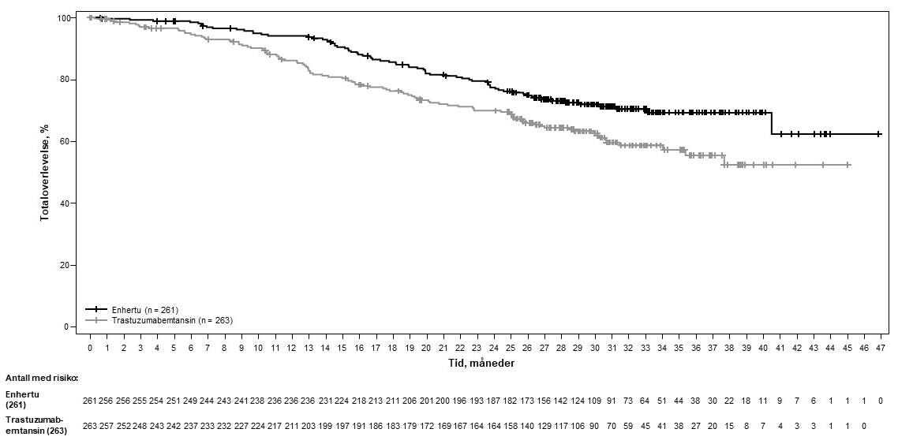

Figur 2: Kaplan-Meier-kurve for progresjonsfri overlevelse basert på BICR (data cut-off 25. juli 2022)
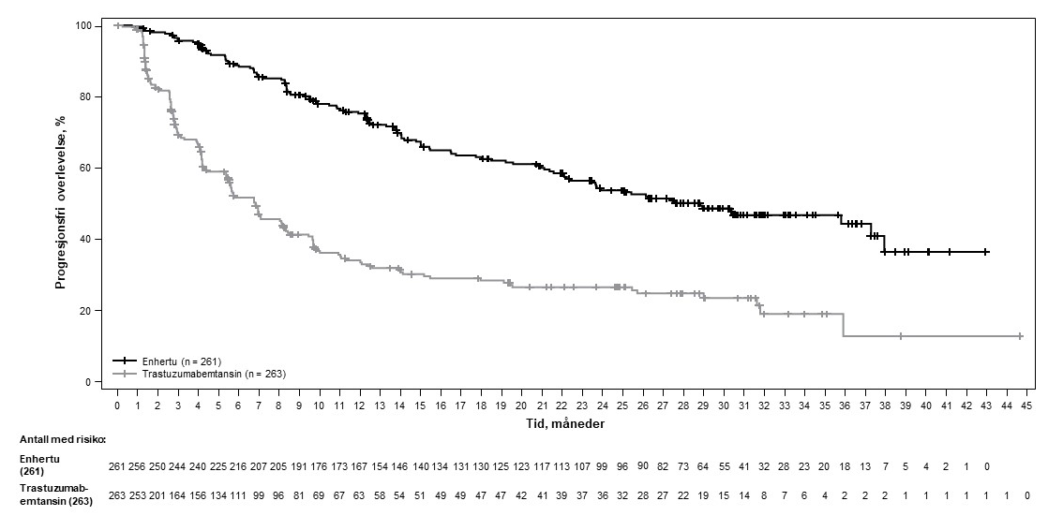

Tilsvarende PFS-resultater ble observert på tvers av forhåndsspesifiserte undergrupper, inkludert tidligere pertuzumabbehandling, hormonreseptorstatus og forekomst av visceral sykdom.

DESTINY-Breast02 (NCT03523585)
Effekt og sikkerhet av Enhertu ble undersøkt i studien DESTINY-Breast02, en randomisert, multisenter, åpen fase 3-studie med aktiv kontroll som inkluderte pasienter med inoperabel eller metastaserende HER2-positiv brystkreft, som var resistente eller refraktære overfor tidligere T-DM1- behandling. Lagrede brysttumorprøver var påkrevd for å vise HER2-positivitet definert som HER2 IHC 3+ eller ISH-positiv. Studien ekskluderte pasienter med en anamnese med ILD/pneumonitt som krevde behandling med steroider eller ILD/pneumonitt ved screening, pasienter med ubehandlede og symptomatiske hjernemetastaser og pasienter med en anamnese med klinisk signifikant hjertesykdom. Pasienter ble randomisert 2:1 til å få Enhertu 5,4 mg/kg (n = 406) ved intravenøs infusjon hver tredje uke eller legens valgte behandling (n = 202, trastuzumab pluss kapecitabin eller lapatinib pluss kapecitabin). Randomiseringen ble stratifisert etter hormonreseptorstatus, tidligere behandling med pertuzumab og anamnese med visceral sykdom. Behandling ble gitt frem til sykdomsprogresjon, død, trukket samtykke eller uakseptabel toksisitet.

Det primære effektendepunktet var progresjonsfri overlevelse (PFS) evaluert ved blindet uavhengig sentral vurdering (BICR) basert på RECIST v1.1. Totaloverlevelse (OS) var et viktig sekundært effektendepunkt. PFS basert på utprøvers vurdering, bekreftet objektiv responsrate (ORR) og varighet av respons (DOR) var sekundære endepunkter.

Demografiske parametre og sykdomsparametre ved baseline var tilsvarende i behandlingsarmene. Hos de 608 randomiserte pasientene var median alder 54 år (variasjonsbredde 22 til 88); kvinner (99,2 %); hvite (63,2 %), asiater (29,3 %), mørkhudete eller afroamerikanere (2,8 %); ECOG (Eastern Cooperative Oncology Group)-funksjonsstatus 0 (57,4 %) eller 1 (42,4 %); hormonreseptorstatus (positiv: 58,6 %); forekomst av visceral sykdom (78,3 %); forekomst av hjernemetastaser ved baseline (18,1 %) og 4,9 % av pasientene hadde fått én tidligere systemisk behandlingslinje ved metastaserende sykdom.

Effektresultater er oppsummert i tabell 5 og figur 3 og 4.

Tabell 5: Effektresultater i DESTINY-Breast02
Effektparameter | Enhertu  N = 406 | Legens valgte behandling  N = 202
PFS basert på BICR
Antall hendelser (%) | 200 (49,3) | 125 (61,9)
Median, måneder (95 % KI) | 17,8 (14,3, 20,8) | 6,9 (5,5, 8,4)
Risikoforhold (95 % KI) | 0,36 (0,28, 0,45)
p-verdi | p < 0,000001†
Totaloverlevelse (OS)
Antall hendelser (%) | 143 (35,2) | 86 (42,6)
Median, måneder (95 % KI) | 39,2 (32,7, NE) | 26,5 (21,0, NE)
Risikoforhold (95 % KI) | 0,66 (0,50, 0,86)
p-verdi ª | p = 0,0021
PFS basert på utprøvers vurdering
Antall hendelser (%) | 206 (50,7) | 152 (75,2)
Median, måneder (95 % KI) | 16,7 (14,3, 19,6) | 5,5 (4,4, 7,0)
Risikoforhold (95 % KI) | 0,28 (0,23, 0,35)
Bekreftet objektiv responsrate (ORR) basert på BICR
n (%) | 283 (69,7) | 59 (29,2)
95 % KI | (65,0, 74,1) | (23,0, 36,0)
Komplett respons n (%) | 57 (14,0) | 10 (5,0)
Partiell respons n (%) | 226 (55,7) | 49 (24,3)
Varighet av respons basert på BICR
Median, måneder (95 % KI) | 19,6 (15,9, NE) | 8,3 (5,8, 9,5)
KI = konfidensintervall, NE = kan ikke anslås
† Presentert med 6 desimalplasser
ª p-verdien er basert på en stratifisert log-rangtest, krysset effektgrensen på 0,004.

Figur 3: Kaplan-Meier-kurve for progresjonsfri overlevelse basert på per BICR
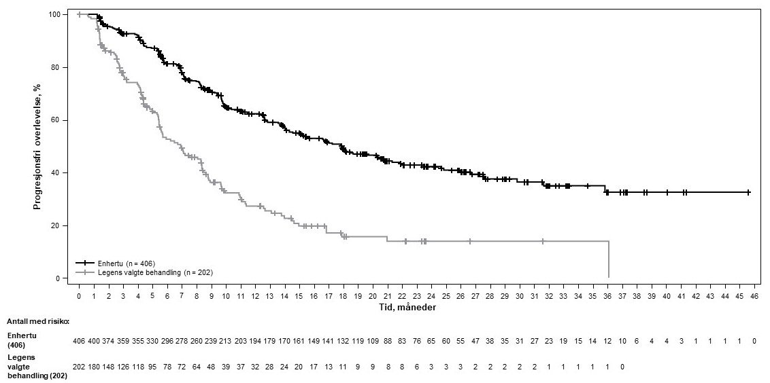

Figur 4: Kaplan-Meier-kurve for totaloverlevelse
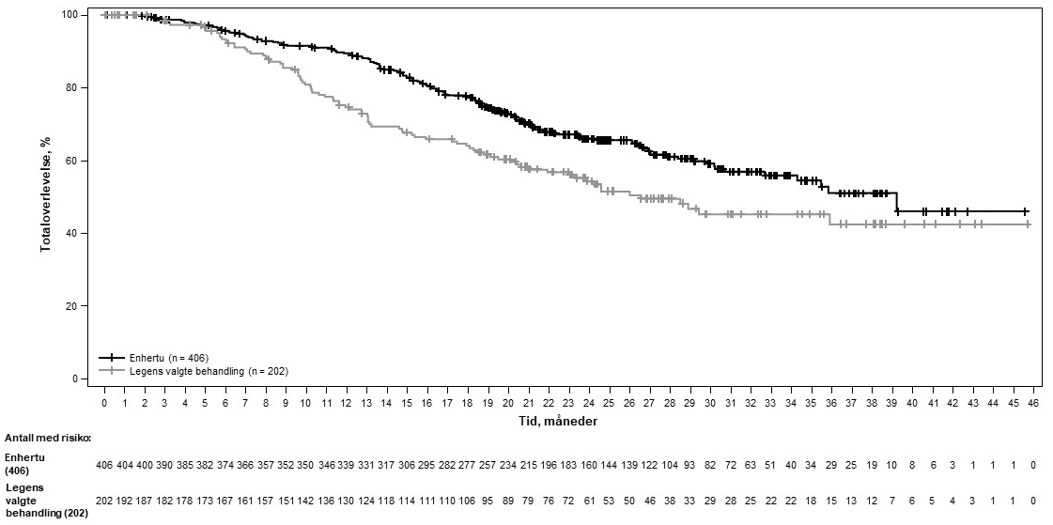

DESTINY-Breast01 (NCT03248492)
Effekt og sikkerhet av Enhertu ble undersøkt i DESTINY-Breast01, en multisenter, åpen, énarmet fase 2-studie som inkluderte pasienter med HER2-positiv, inoperabel og/eller metastaserende brystkreft som hadde fått to eller flere tidligere anti-HER2-baserte regimer, inkludert trastuzumabemtansin (100 %), trastuzumab (100 %) og pertuzumab (65,8 %). Lagrede brysttumorprøver var påkrevd for å vise HER2-positivitet definert som HER2 IHC 3+ eller ISH-positiv. Studien ekskluderte pasienter med en anamnese med behandlet ILD eller ILD ved screening, pasienter med ubehandlede eller symptomatiske hjernemetastaser og pasienter med en anamnese med klinisk signifikant hjertesykdom. Inkluderte pasienter hadde minst 1 målbar lesjon basert på RECIST v1.1. Enhertu ble administrert ved intravenøs infusjon av 5,4 mg/kg én gang hver tredje uke frem til sykdomsprogresjon, død, trukket samtykke eller uakseptabel toksisitet. Det primære effektendepunktet var bekreftet objektiv responsrate (ORR) basert på RECIST v1.1 i "intent-to-treat" (ITT)-populasjonen evaluert ved uavhengig sentral vurdering (ICR). Det sekundære effektendepunktet var varighet av respons (DOR).

Hos de 184 pasientene inkludert i DESTINY-Breast01, var demografiske parametre og sykdomsparametre ved baseline: median alder 55 år (variasjonsbredde: 28 til 96); 65 år eller eldre (23,9 %); kvinner (100 %); hvite (54,9 %), asiater (38,0 %), mørkhudete eller afroamerikanere (2,2 %); ECOG (Eastern Cooperative Oncology Group)-funksjonsstatus 0 (55,4 %) eller 1 (44,0 %); hormonreseptorstatus (positiv: 52,7 %); forekomst av visceral sykdom (91,8 %); tidligere behandlede og stabile hjernemetastaser (13,0 %); median antall tidligere behandlinger av metastaserende sykdom: 5 (variasjonsbredde: 2 til 17); sum av mållesjoners diameter (< 5 cm: 42,4 %, ≥ 5 cm: 50,0 %).

En tidligere analyse (median varighet av oppfølging 11,1 måneder [variasjonsbredde: 0,7 til 19,9 måneder]) viste en bekreftet objektiv responsrate på 60,9 % (95 % KI: 53,4, 68,0), hvor 6,0 % hadde komplett respons og 54,9 % hadde delvis respons; 36,4 % hadde stabil sykdom, 1,6 % hadde progressiv sykdom og 1,1 % var ikke evaluerbare. Median varighet av respons på dette tidspunktet var 14,8 måneder (95 % KI: 13,8, 16,9), og 81,3 % av responderne hadde respons i ≥ 6 måneder (95 % KI: 71,9, 87,8). Effektresultater fra en oppdatert data cut-off med median varighet av oppfølging på 20,5 måneder (variasjonsbredde: 0,7 til 31,4 måneder) er vist i tabell 6.

Tabell 6: Effektresultater i DESTINY-Breast01 (intent-to-treat-analysesett)
DESTINY-Breast01
N = 184
Bekreftet objektiv responsrate (95 % KI)*† | 61,4 % (54,0, 68,5)
Komplett respons (CR) | 6,5 %
Partiell respons (PR) | 54,9 %
Varighet av respons‡
Median, måneder (95 % KI) | 20,8 (15,0, NR)
% med varighet av respons ≥ 6 måneder (95 % KI)§ | 81,5 % (72,2, 88,0)
ORR 95 % KI beregnet med Clopper-Pearsons metode
KI = konfidensintervall
95 % KI beregnet med Brookmeyer-Crowleys metode
*Bekreftet respons (ved blindet uavhengig sentral vurdering) ble definert som registrert respons CR/PR, bekreftet ved gjentatte billedundersøkelser ikke mindre enn 4 uker etter besøket hvor responsen først ble observert.
†Av de 184 pasientene hadde 35,9 % stabil sykdom, 1,6 % hadde progressiv sykdom og 1,1 % var ikke evaluerbare.
‡Inkluderer 73 pasienter med utelatte data
§Basert på Kaplan-Meier-estimat
NR = ikke oppnådd

Konsistent antitumoraktivitet ble observert på tvers av forhåndsspesifiserte undergrupper basert på tidligere pertuzumabbehandling og hormonreseptorstatus.

HER2-lav og HER2-ultralav brystkreft

DESTINY-Breast06 (NCT 04494425)
Effekt og sikkerhet av Enhertu ble evaluert i DESTINY-Breast06, en randomisert, multisenter, åpen fase 3-studie som randomiserte 866 voksne pasienter med avansert eller metastaserende HR+ brystkreft med HER2-lav ((IHC 1+ eller IHC 2+/ISH-) eller HER2-ultralav ekspresjon, bestemt ved PATHWAY/VENTANA anti-HER-2/neu (4B5) evaluert ved et sentrallaboratorium. HER2-ultralav (IHC med farget membran, beskrevet som IHC > 0 < 1+ i studien) ble definert som svak og ukomplett HER2-farging av membran hos 10 % eller færre av tumorcellene. Pasienter var kvalifiserte hvis de hadde sykdomsprogresjon med (a) minst 2 linjer med endokrin behandling i metastatisk setting eller (b) én linje med endokrin behandling i metastatisk setting og påvist progresjon innen 24 måneder etter oppstart med adjuvant endokrin behandling, eller innen 6 måneder etter oppstart med førstelinje endokrin behandling i kombinasjon med en CDK4/6-hemmer i metastatisk setting. Pasienter med tidligere kjemoterapi i neoadjuvant eller adjuvant setting kvalifiserte dersom de hadde et sykdomsfritt intervall på over 12 måneder. Studien ekskluderte pasienter med tidligere kjemoterapi for avansert eller metastatisk sykdom, pasienter med en anamnese med ILD/pneumonitt som krevde steroidbehandling eller ILD/pneumonitt ved screening, ukontrollert eller signifikant hjertesykdom, ubehandlede eller symptomatiske hjernemetastaser eller ECOG-funksjonsstatus > 1.

Pasienter ble randomisert 1:1 til å få enten Enhertu 5,4 mg/kg (N = 436) ved intravenøs infusjon hver tredje uke eller legens valg av kjemoterapi med kun ett legemiddel (N = 430, capecitabin 60 %, nab-paklitaksel 24 % eller paklitaksel 16 %). Randomiseringen ble stratifisert etter tidligere bruk av CDK4/6-hemmer (ja eller nei), tidligere bruk av taksan i en ikke-metastatisk setting (ja eller nei), og HER2 IHC-status for tumorprøver (IHC 2+/ISH-, IHC 1+, IHC > 0 < 1+). Behandling med Enhertu ble administrert inntil sykdomsprogresjon, død, trukket samtykke eller uakseptabel toksisitet.

Det primære effektmålet var PFS hos pasienter med HER2-lav brystkreft evaluert ved BICR basert på RECIST v1.1. Viktige sekundære effektmål var PFS evaluert ved BICR basert på RECIST v1.1 i totalpopulasjonen (HER2-lav og HER2-ultralav), OS hos HER2-lave pasienter og OS i totalpopulasjonen. ORR og DOR var sekundære endepunkter.

I totalpopulasjonen var demografiske parametre og tumorparametre ved baseline sammenfallende i begge behandlingsarmene. Hos de 866 pasientene som ble randomisert var median alder 57 år (variasjonsbredde: 28 til 87); 31 % var 65 år eller eldre; 99,9 % var kvinner; 53 % var hvite, 35 % var asiatiske og 1 % var svarte eller afroamerikanere. Pasientene hadde en ECOG-funksjonsstatus på 0 (59 %) eller 1 (39 %) ved baseline; 18 % var IHC > 0 < 1+, 55 % var IHC 1+, 27 % var IHC 2+/ISH-; 67 % hadde levermetastaser, 32 % hadde lungemetastaser, 8 % hadde hjernemetastaser og 3 % hadde kun metastaser i skjelettet. Pasientene hadde median 2 tidligere linjer med endokrin behandling i metastatisk setting (variasjonsbredde: 1 til 5) der 17 % hadde 1 og 68 % hadde 2. Åttini prosent av pasientene hadde fått tidligere endokrin behandling i kombinasjon med CDK4/6i-behandling i metastatisk setting, 47 % hadde tidligere brukt antrasykliner og 41 % hadde tidligere brukt taksan i en ikke-metastatisk setting.

Effektresultatene er oppsummert i tabell 7 og figur 5 og 6.

Tabell 7: Effektresultater DESTINY-Breast06
Effektparameter | HER2-lav |  | Totalpopulasjon  (HER2-lav og HER2-ultralav)
Effektparameter | Enhertu (N = 359) | Kjemoterapi  (N = 354) | Enhertu (N = 436) | Kjemoterapi  (N = 430)
Progresjonsfri overlevelse basert på BICR
Antall hendelser (%) | 225 (62,7) | 232 (65,5) | 269 (61,7) | 271 (63,0)
Median, måneder (95 % KI) | 13,2 (11,4, 15,2) | 8,1 (7,0, 9,0) | 13,2 (12,0, 15,2) | 8.1 (7,0, 9,0)
Risikoforhold (95 % KI) | 0,62 (0,52, 0,75) |  | 0,64 (0,54, 0,76)
p-verdi | < 0,0001 |  | < 0,0001
Totaloverlevelse*
Antall hendelser (%) | 136 (37,9) | 146 (41,2) | 161 (36,9) | 174 (40,5)
Median, måneder (95 % KI) | 28,9 (25,7, 33,7) | 27,1 (23,5, 29,9) | 28,9 (26,4, 32,7) | 27,4 (23,9, 29,9)
Risikoforhold (95 % KI) | 0,83 (0,66, 1,05) |  | 0,81 (0,66, 1,01)
Bekreftet objektiv responsrate basert på BICR†
n (%) | 203 (56,5) | 114 (32,2) | 250 (57,3) | 134 (31,2)
95 % KI | 51,2, 61,7 | 27,4, 37,3 | 52,5, 62,0 | 26,8, 35,8
Varighet av respons basert på BICR†
Median, måneder (95 % KI) | 14,1 (11,8, 15,9) | 8,6 (6,7, 11,3) | 14,3 (12,5, 15,9) | 8,6 (6,9, 11,5)
Data cut-off: 18. mars 2024
KI = konfidensintervall
*Første planlagte interimanalyse
†Resultene ble ikke kontrollert for type 1-feil og skal tolkes deskriptivt

Konsistent PFS-fordel ble observert på tvers av flere forhåndsspesifiserte undergrupper, inkludert HER2-ekspresjon (IHC > 0 < 1+, IHC 1+, IHC 2+/ISH-), tidligere bruk av CDK4/6-hemmer (ja eller nei), tidligere bruk av taksan i en ikke-metastatisk setting (ja eller nei) og antall tidligere linjer med endokrin behandling i en metastatisk setting.

I undergruppen HER2-ultralav (n = 152) var median PFS 13,2 måneder (95 % KI: 9,8, 17,3) hos pasienter randomisert til Enhertu (N = 76) og 8,3 måneder (95 % KI: 5,8, 15,2) hos pasienter randomisert til kjemoterapi med et risikoforhold på 0,78 (95 % KI: 0,50, 1,21). Median OS var 29,5 måneder (95 % KI: 27,9, NE) hos pasienter randomisert til Enhertu og 27,4 måneder (95 % KI: 19,4, NE) hos pasienter randomisert til kjemoterapi med et risikoforhold på 0,75 (95 % KI: 0,43, 1,29). Bekreftet objektiv responsrate var henholdsvis 61,8 % (95 % KI: 50,0, 72,8) og 26,3 % (95 % KI: 16,9, 37,7) hos pasienter randomisert til Enhertu og kjemoterapi. Median tid til respons var henholdsvis 14,3 måneder (95 % KI: 9,2, 20,7) og 14,1 måneder (95 % KI: 5,9, kan ikke estimeres) hos pasienter randomisert til Enhertu og kjemoterapi.

Figur 5: Kaplan-Meier-kurve for progresjonsfri overlevelse (totalpopulasjon)
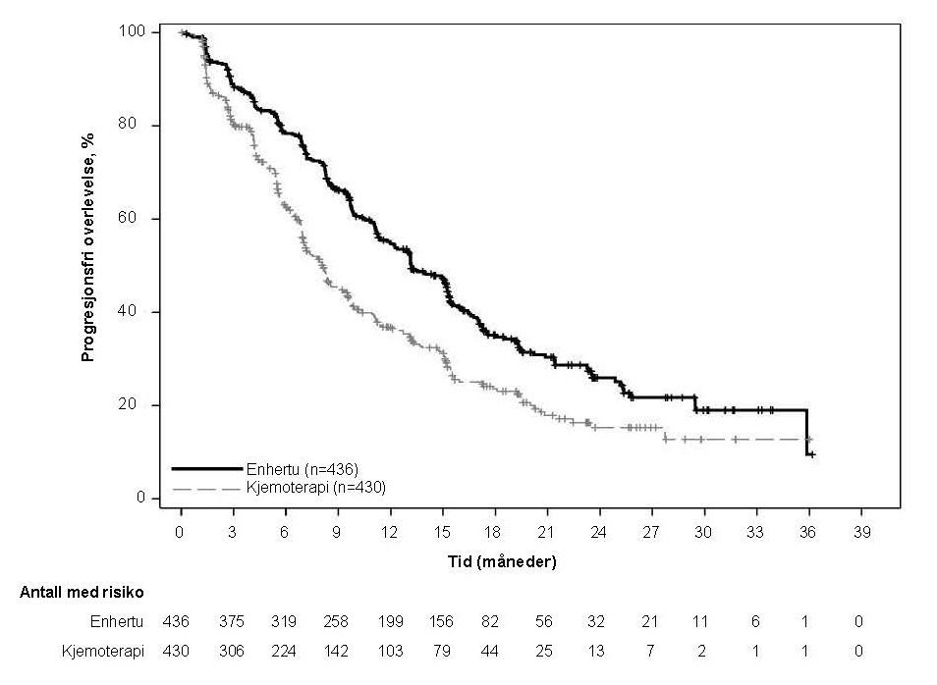

Figur 6: Kaplan-Meier-kurve for totaloverlevelse (totalpopulasjon)
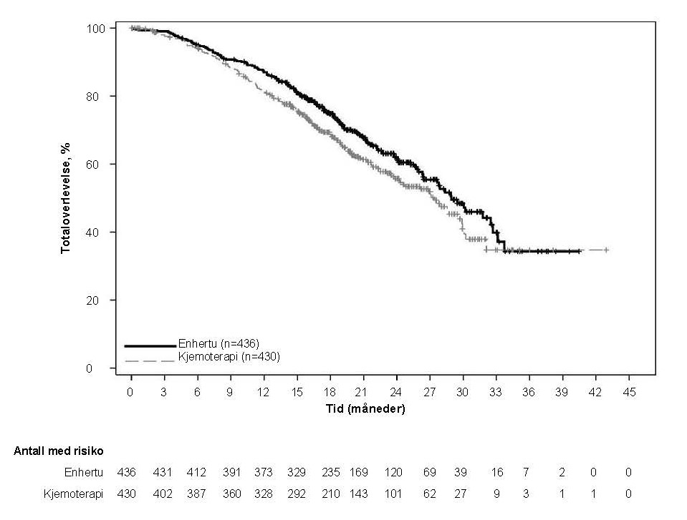

DESTINY-Breast04 (NCT03734029)
Effekt og sikkerhet av Enhertu ble undersøkt i DESTINY-Breast04, en randomisert, multisenter, åpen fase 3-studie som inkluderte 557 voksne pasienter med inoperabel eller metastaserende HER2-lav brystkreft. Denne studien inkluderte 2 kohorter: 494 hormonreseptorpositive (HR+) pasienter og 63 hormonereseptornegative (HR-) pasienter. HER2-lav ekspresjon ble definert som IHC 1+ (definert som svak, delvis farging av membranen hos mer enn 10 % av kreftcellene) eller IHC 2+/ISH-, bestemt ved PATHWAY/VENTANA anti-HER-2/neu (4B5) evaluert ved et sentrallaboratorium. Pasienter måtte ha fått kjemoterapi ved metastaserende sykdom eller fått sykdomstilbakefall under eller innen 6 måneder etter fullført adjuvant kjemoterapi. I henhold til inklusjonskriteriene måtte pasienter som var HR+ ha fått minst én endokrin behandling og ikke være aktuelle for ytterligere endokrin behandling ved randomiseringstidspunktet. Pasienter ble randomisert 2:1 til å få Enhertu 5,4 mg/kg (N = 373) ved intravenøs infusjon hver tredje uke eller legens valg av kjemoterapi (N = 184, eribulin 51,1 %, kapecitabin 20,1 %, gemcitabin 10,3 %, nab paklitaksel 10,3 % eller paklitaksel 8,2 %). Randomiseringen ble stratifisert etter HER2 IHC-status for tumorprøver (IHC 1+ eller IHC 2+/ISH-), antall tidligere linjer med kjemoterapi ved metastaserende sykdom (1 eller 2) og HR-status/tidligere CDK4/6i-behandling (HR+ med tidligere CDK4/6-hemmerbehandling, HR+ uten tidligere CDK4/6-hemmerbehandling eller HR-). Behandling ble gitt frem til sykdomsprogresjon, død, trukket samtykke eller uakseptabel toksisitet. Studien ekskluderte pasienter med en anamnese med ILD/pneumonitt som krevde steroidbehandling, ILD/pneumonitt ved screening eller klinisk signifikant hjertesykdom. Pasienter med ubehandlede eller symptomatiske hjernemetastaser eller ECOG-funksjonsstatus > 1 ble også ekskludert.

Det primære effektendepunktet var progresjonsfri overlevelse (PFS) hos pasienter med HR+ brystkreft vurdert ved BICR basert på RECIST v1.1. Viktige sekundære effektendepunkter var PFS vurdert ved BICR basert på RECIST v1.1 i totalpopulasjonen (alle randomiserte HR+ og HR- pasienter), totaloverlevelse (OS) hos HR+ pasienter og OS i totalpopulasjonen. ORR, DOR og pasientrapporterte resultater (PRO) var sekundære endepunkter.

Demografiske parametre og sykdomsparametre ved baseline var tilsvarende i behandlingsarmene. Hos de 557 randomiserte pasientene var median alder 57 år (variasjonsbredde: 28 til 81); 23,5 % var 65 år eller eldre; 99,6 % var kvinner og 0,4 % var menn; 47,9 % var hvite, 40,0 % var asiater og 1,8 % var mørkhudete eller afroamerikanere. Pasientene hadde ECOG-funksjonsstatus 0 (54,8 %) eller 1 (45,2 %) ved baseline; 57,6 % var IHC 1+, 42,4 % var IHC 2+/ISH-; 88,7 % var HR+ og 11,3 % HR-; 69,8 % hadde levermetastaser, 32,9 % hadde lungemetastaser og 5,7 % hadde hjernemetastaser. Prosentandelen av pasienter som tidligere hadde fått antrasyklin som (neo)adjuvant behandling, var 46,3 % og 19,4 % ved lokalt avansert og/eller metastaserende sykdom. Ved metastaserende sykdom hadde pasienter fått i median 3 tidligere systemiske behandlingslinjer (variasjonsbredde: 1 til 9), hvorav 57,6 % hadde fått 1 og 40,9 % hadde fått 2 tidligere kjemoterapiregimer; 3,9 % fikk tidlig progresjon (progresjon ved neo/adjuvant behandling). Hos HR+ pasienter var median antall tidligere endokrine behandlingslinjer 2 (variasjonsbredde: 0 til 9) og 70 % hadde fått tidligere CDK4/6-hemmerbehandling.

Effektresultater er oppsummert i tabell 8 og figur 7 og 8.

Tabell 8: Effektresultater i DESTINY-Breast04
Effekt-parameter | HR+ kohort |  | Totalpopulasjon  (HR+ og HR- kohort)
Effekt-parameter | Enhertu  (N = 331) | Kjemoterapi  (N = 163) | Enhertu  (N = 373) | Kjemoterapi  (N = 184)
Totaloverlevelse
Antall hendelser (%) | 126 (38,1) | 73 (44,8) | 149 (39,9) | 90 (48,9)
Median, måneder (95 % KI) | 23,9 (20,8, 24,8) | 17,5 (15,2, 22,4) | 23,4 (20,0, 24,8) | 16,8 (14,5, 20,0)
Risikoforhold (95 % KI) | 0,64 (0,48, 0,86) |  | 0,64 (0,49, 0,84)
p-verdi | 0,0028 |  | 0,001
Progresjonsfri overlevelse basert på BICR
Antall hendelser (%) | 211 (63,7) | 110 (67,5) | 243 (65,1) | 127 (69,0)
Median, måneder (95 % KI) | 10,1 (9,5, 11,5) | 5,4 (4,4, 7,1) | 9,9 (9,0, 11,3) | 5,1 (4,2, 6,8)
Risikoforhold (95 % KI) | 0,51 (0,40, 0,64) |  | 0,50 (0,40, 0,63)
p-verdi | < 0,0001 |  | < 0,0001
Bekreftet objektiv responsrate basert på BICR*
n (%) | 175 (52,6) | 27 (16,3) | 195 (52,3) | 30 (16,3)
95 % KI | 47,0, 58,0 | 11,0, 22,8 | 47,1, 57,4 | 11,3, 22,5
Komplett respons n (%) | 12 (3,6) | 1 (0,6) | 13 (3,5) | 2 (1,1)
Partiell respons n (%) | 164 (49,2) | 26 (15,7) | 183 (49,1) | 28 (15,2)
Varighet av respons basert på BICR*
Median, måneder (95 % KI) | 10,7 (8,5, 13,7) | 6,8 (6,5, 9,9) | 10,7 (8,5, 13,2) | 6,8 (6,0, 9,9)
KI = konfidensintervall
*Basert på data fra elektronisk pasientrapportskjema for HR+ kohort: N = 333 for Enhertuarm og N = 166 for kjemoterapiarm.

Konsistent OS- og PFS-fordel ble observert på tvers av forhåndsspesifiserte undergrupper, inkludert HR-status, tidligere CDK4/6i-behandling, antall tidligere kjemoterapier og IHC 1+ og IHC 2+/ISH- status. I undergruppen av HR- var median OS 18,2 måneder (95 % KI: 13,6, kan ikke anslås) hos pasienter randomisert til Enhertu sammenlignet med 8,3 måneder (95 % KI: 5,6, 20,6) hos pasienter randomisert til kjemoterapi med et risikoforhold på 0,48 (95 % KI: 0,24, 0,95). Median PFS var 8,5 måneder (95 % KI: 4,3, 11,7) hos pasienter randomisert til Enhertu og 2,9 måneder (95 % KI: 1,4, 5,1) hos pasienter randomisert til kjemoterapi med et risikoforhold på 0,46 (95 % KI: 0,24, 0,89).

I en oppdatert deskriptiv analyse med median oppfølging på 32 måneder, var forbedringer i OS sammenfallende med den primære analysen. HR for den samlede populasjonen var på 0,69 (95 % KI: 0,55; 0,86) med median OS på 22,9 måneder (95 % KI: 21,2; 24,5) i Enhertu-armen versus 16,8 måneder (95 % KI: 14,1; 19,5) i kjemoterapiarmen. Kaplan-Meier-kurven for den oppdaterte OS-analysen er vist i figur 7.

Figur 7: Kaplan-Meier-kurve for totaloverlevelse (totalpopulasjon) (oppdatert analyse)
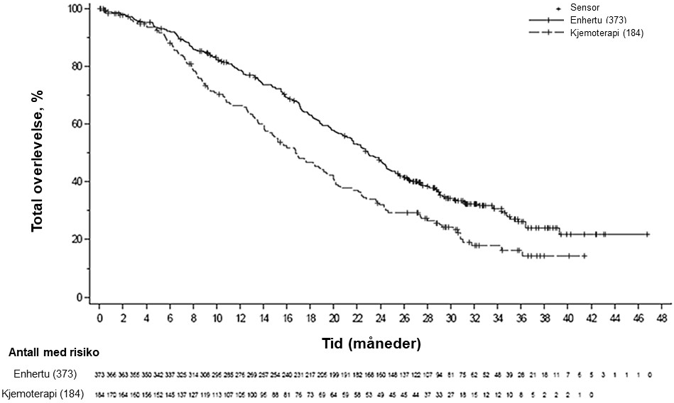

Figur 8: Kaplan-Meier-kurve for progresjonsfri overlevelse basert på BICR (totalpopulasjon)
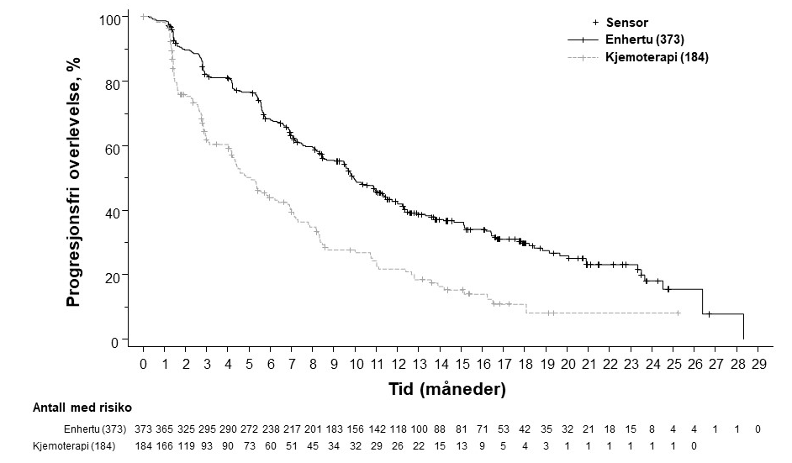

NSCLC

DESTINY-Lung02 (NCT04644237)
Effekt og sikkerhet av Enhertu ble undersøkt i DESTINY-Lung02, en randomisert fase 2-studie med evaluering av to dosenivåer. Tildeling av behandlingsdosen var blindet for pasienter og utprøvere. Studien inkluderte voksne pasienter med metastatisk HER2-mutant NSCLC som hadde fått minst ett regime som inkluderte platinabasert kjemoterapi. Identifisering av en aktiv HER2 (ERBB2)-mutasjon ble prospektivt fastslått i tumorvev av lokale laboratorier via en validert test, som f.eks. nestegenerasjons sekvensering, polymerasekjedereaksjon eller massespektometri. Pasientene ble randomisert 2:1 til å få henholdsvis Enhertu 5,4 mg/kg eller 6,4 mg/kg hver 3. uke. Randomiseringen var stratifisert etter tidligere behandling (ja eller nei) med anti-programmert celledødreseptor-1 (PD-1) og/eller anti-programmert celledødligand 1 (PD-L1). Behandlingen ble administrert frem til sykdomsprogresjon, død, tilbaketrekking av samtykke eller uakseptabel toksisitet. Studien ekskluderte pasienter med en sykehistorie med ILD/pneumonitt som krevde behandling med steroider eller ILD/pneumonitt ved screening og klinisk signifikant hjertesykdom. Pasienter ble også ekskludert for ubehandlede og symptomatiske hjernemetastaser eller ECOG-funksjonsstatus >1.

Målet for primært effektresultat var bekreftet ORR vurdert ved BICR basert på RECIST v1.1. Målet for det sekundære effektresultatet var DOR.

Demografiske parametre og sykdomsparametre ved baseline fra de 102 pasientene som var innmeldt i armen 5,4 mg/kg var: median alder 59,4 år (variasjonsbredde 31 til 84); kvinner (63,7 %), asiatiske (63,7 %), hvite (22,5 %) eller annet (13,7 %); ECOG-funksjonsstatus 0 (28,4 %) eller 1 (71,6 %); 97,1 % hadde en mutasjon i ERBB2-kinasedomenet, 2,9 % i det ekstracellulære domenet; 96,1 % hadde en HER2-mutasjon i ekson 19 eller ekson 20; 34,3 % hadde stabile hjernemetastaser; 46,1 % var tidligere røykere, ingen var røykere per i dag; 21,6 % hadde en tidligere lungereseksjon. I metastasesettingen hadde 32,4 % mer enn to tidligere systemiske behandlinger, 100 % mottok platinabasert terapi, 73,5 % mottok behandling med anti-PD-1/PD-L1 og 50,0 % hadde tidligere behandling med platinaterapi og behandling med anti-PD-1/PD-L1 i kombinasjon.

Effektresultater er oppsummert i tabell 9. Median varighet av oppfølgingen var 11,5 måneder (data cut-off: 23. desember 2022).

Tabell 9: Effektresultater i DESTINY-Lung02
Effektparameter | DESTINY-Lung02  5,4 mg/kg  N = 102
Bekreftet objektiv responsrate (ORR) per BICR
n (%) | 50 (49,0)
(95 % KI)* | (39,0, 59,1)
Komplett respons (CR) n (%) | 1 (1,0)
Partiell respons, (PR) n (%) | 49 (48,0)
Varighet av respons
Median, måneder (95 % KI) † | 16,8 (6,4, NE)
* 95 % KI beregnet med Clopper-Pearsons metode
KI = konfidensintervall, NE = kan ikke anslås
† 95 % KI beregnet med Brookmeyer-Crowleys metode

Ventrikkelkreft

DESTINY-Gastric04 (NCT04704934)
Effekt og sikkerhet av Enhertu ble undersøkt i DESTINY-Gastric04, en randomisert, multisenter, åpen, aktiv-kontrollert fase 3-studie. Studien inkluderte voksne pasienter med lokalt avansert, inoperabel eller metastaserende HER2-positivt ventrikkel- eller GEJ-adenokarsinom som hadde progrediert ved eller etter et regime som inkluderte trastuzumab. Pasientene ble randomisert 1:1 til å få enten Enhertu (n = 246) eller ramucirumab pluss paklitaksel (N = 248). Randomiseringen ble stratifisert etter HER2-status (IHC 3+- eller IHC 2+/ISH-positiv), geografisk region (Asia [unntatt fastlands-Kina] mot Vest-Europa mot fastlands-Kina/resten av verden) og tid til progresjon på førstelinjebehandling (< 6 måneder eller ≥ 6 måneder). Tumorprøver var nødvendig for å ha lokalt eller sentralt bekreftet HER2-positivitet, definert som IHC 3+ eller IHC 2+/ISH-positiv. Studien ekskluderte pasienter med en anamnese med ILD/pneumonitt som krevde behandling med steroider eller ILD/pneumonitt ved screening, pasienter med en anamnese med klinisk signifikant hjertesykdom og pasienter med aktive hjernemetastaser. Behandling ble gitt til sykdomsprogresjon, død eller uakseptabel toksisitet. Det primære effektendepunktet var totaloverlevelse (OS). PFS, bekreftet ORR og DOR var sekundære endepunkter.

Demografiske parametre og sykdomsparametre ved baseline var sammenlignbare mellom armene. Hos de 494 pasientene inkludert i DESTINY-Gastric04 var median alder 63,7 år (variasjonsbredde 21,1 til 87,0); 79,4 % var menn; 49,8 % var hvite, 40,1 % var asiatiske og 0,4 % var svarte eller afroamerikanere. Pasientene hadde enten ECOG-funksjonsstatus 0 (37,4 %) eller 1 (61,9 %); 61,1 % hadde ventrikkeladenokarsinom, og 38,9 % hadde GEJ-adenokarsinom; 84 % var IHC 3+ og 16 % var IHC 2+/ISH-positive; 70 % av pasientene hadde to eller flere metastaserende områder, 61,7 % hadde levermetastaser, 6,9 % hadde hjernemetastaser; 15,6 % av pasientene fikk tidligere immunterapi.

Effektresultater er oppsummert i tabell 10 og figur 9.

Tabell 10: Effektresultater i DESTINY-Gastric04
Effektparameter | Enhertu  N = 246 | Ramucirumab pluss paklitaksel  N = 248
Totaloverlevelse (OS)
Antall hendelser (%) | 124 (50,4) | 142 (57,3)
Median, måneder (95 % KI) | 14,7 (12,1, 16,6) | 11,4 (9,9, 15,5)
Risikoforhold (95 % KI)* | 0,70 (0,55, 0,90)
p-verdi† | P = 0,0044
Progresjonsfri overlevelse (PFS) basert på utprøvers vurdering
Antall hendelser (%) | 166 (67,5) | 156 (62,9)
Median, måneder (95 % KI) | 6,7 (5,6, 7,1) | 5,6 (4,9, 5,8)
Risikoforhold (95 % KI)* | 0,74 (0,59, 0,92)
p-verdi† | P = 0,0074
Bekreftet objektiv responsrate (ORR) basert på utprøvers vurdering††
n (%) | 104 (44,3) | 69 (29,1)
95 % KI | (37,8, 50,9) | (23,4, 35,3)
p-verdi§ | P = 0,0006
Komplett respons n (%) | 7 (3,0) | 3 (1,3)
Partiell respons n (%) | 97 (41,3) | 66 (27,8)
Varighet av respons (DOR) basert på utprøvers vurdering
Median, måneder (95 % KI) | 7,4 (5,7, 10,1) | 5,3 (4,1, 5,7)
KI = konfidensintervall
*Tosidig p-verdi fra stratifisert log-ranktest og stratifisert Cox’ proporsjonal hasardmodell justert for IRT-stratifiseringsfaktorer: HER2-status (IHC 3+ eller IHC 2+/ISH+).
†Basert på log-ranktest stratifisert etter HER2-status (IHC 3+ eller IHC 2+/ISH+).
††ORR-kvalifiserte pasienter er de som ble randomisert minst 77 dager (dvs. 2 × 6 uker–1 uke) før data cut-off-datoen for interimanalysen. Bekreftet ORR beregnes med de kvalifiserte pasientene som nevneren: Enhertu = 235, ramucirumab pluss paklitaksel = 237
§p-verdi for forskjellen i ORR bruker Cochran-Mantel-Haenszel-testen justert for stratifiseringsfaktor: HER2-status (IHC 3+ eller IHC 2+/ISH+).

Figur 9: Kaplan-Meier-kurve over totaloverlevelse (fullt analysesett)
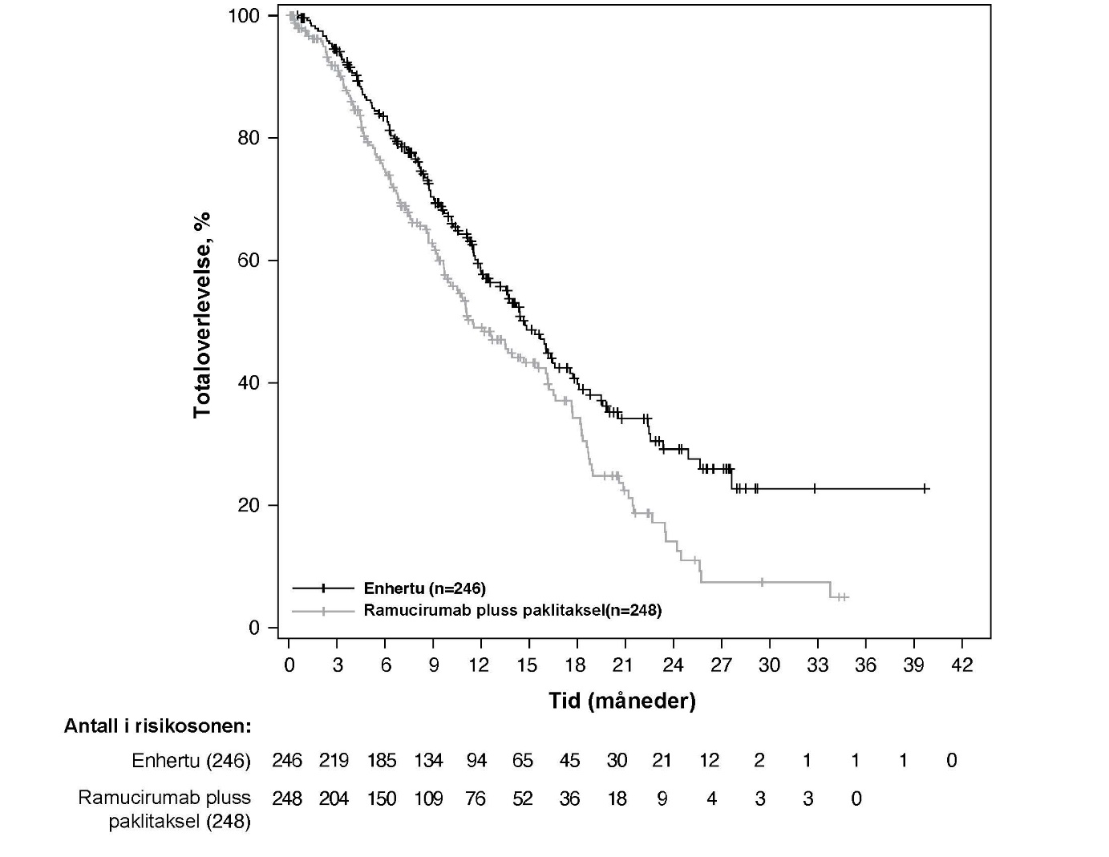

DESTINY-Gastric02 (NCT04014075)
Effekt og sikkerhet av Enhertu ble undersøkt i DESTINY-Gastric02, en multisenter, åpen, énarmet fase 2-studie gjennomført ved sentre i Europa og USA. Studien inkluderte pasienter med lokalt avansert eller metastaserende HER2-positivt ventrikkel- eller GEJ-adenokarsinom som hadde progrediert ved et tidligere trastuzumabbasert regime. Pasientene måtte ha sentralt bekreftet HER2-positivitet definert som IHC 3+ eller IHC 2+/ISH-positiv. Studien ekskluderte pasienter med en anamnese med ILD/pneumonitt som krevde behandling med steroider eller ILD/pneumonitt ved screening, pasienter med en anamnese med klinisk signifikant hjertesykdom og pasienter med aktive hjernemetastaser. Enhertu ble administrert ved intravenøs infusjon av 6,4 mg/kg hver tredje uke frem til sykdomsprogresjon, død, trukket samtykke eller uakseptabel toksisitet. Det primære effektendepunktet var bekreftet ORR evaluert ved ICR basert på RECIST v1.1. DOR og OS var sekundære endepunkter.

Hos de 79 pasientene inkludert i DESTINY-Gastric02, var demografiske parametre og sykdomsparametre ved baseline: median alder 61 år (variasjonsbredde 20 til 78); 72 % var menn; 87 % var hvite, 5,0 % var asiatiske og 1,0 % var mørkhudete eller afroamerikanere. Pasientene hadde ECOG-funksjonsstatus 0 (37 %) eller 1 (63 %); 34 % hadde ventrikkeladenokarsinom og 66 % hadde GEJ-adenokarsinom; 86 % var IHC 3+ og 13 % var IHC 2+/ISH-positive; og 63 % hadde levermetastaser.

Effektresultater for ORR og DOR er oppsummert i tabell 11.

Tabell 11: Effektresultater i DESTINY-Gastric02 (fullt analysesett*)
Effektparameter | DESTINY-Gastric02  N = 79
Dato for data cut-off 8. november 2021
Bekreftet objektiv responsrate†  % (95 % KI)‡ | 41,8 (30,8, 53,4)
Komplett respons n (%) | 4 (5,1)
Partiell respons n (%) | 29 (36,7)
Varighet av respons  Median§, måneder (95 % KI)¶ | 8,1 (5,9, NE)
NE = kan ikke anslås
*Inkluderer alle pasienter som fikk minst én dose Enhertu
†Evaluert ved uavhengig sentral vurdering
‡Beregnet med Clopper-Pearsons metode
§Basert på Kaplan-Meier-estimat
¶Beregnet med Brookmeyer-Crowleys metode

DESTINY-Gastric01 (NCT03329690)
Effekt og sikkerhet av Enhertu ble undersøkt i DESTINY-Gastric01, en multisenter, åpen, randomisert fase 2-studie gjennomført ved sentre i Japan og Sør-Korea. Denne støttende studien inkluderte voksne pasienter med lokalt avansert eller metastaserende HER2-positivt ventrikkel- eller GEJ-adenokarsinom som hadde progrediert ved minst to tidligere regimer, inkludert trastuzumab, et fluoropyrimidin og en platinaforbindelse. Pasienter ble randomisert 2:1 til å få enten Enhertu (N = 126) eller legens valgte kjemoterapi: irinotekan (N = 55) eller paklitaksel (N = 7). Tumorprøver var påkrevd for sentralt bekreftet HER2-positivitet definert som IHC 3+ eller IHC 2+/ISH-positiv. Studien ekskluderte pasienter med en anamnese med ILD/pneumonitt som krevde behandling med steroider eller ILD/pneumonitt ved screening, pasienter med en anamnese med klinisk signifikant hjertesykdom og pasienter med aktive hjernemetastaser. Behandling ble gitt frem til sykdomsprogresjon, død, trukket samtykke eller uakseptabel toksisitet. Det primære effektendepunktet var ubekreftet ORR evaluert ved ICR basert på RECIST v1.1. Totaloverlevelse (OS), progresjonsfri overlevelse (PFS), DOR og bekreftet ORR var sekundære effektendepunkter.

Demografiske parametre og sykdomsparametre ved baseline var tilsvarende i behandlingsarmene. Hos de 188 pasientene var median alder 66 år (variasjonsbredde 28 til 82); 76 % var menn; 100 % var asiatiske. Pasientene hadde ECOG-funksjonsstatus 0 (49 %) eller 1 (51 %); 87 % hadde ventrikkeladenokarsinom og 13 % hadde GEJ-adenokarsinom; 76 % var IHC 3+ og 23 % var IHC 2+/ISH-positive; 54 % hadde levermetastaser; 29 % hadde lungemetastaser; summen av mållesjoners diameter var < 5 cm hos 47 %, ≥ 5 til < 10 cm hos 30 % og ≥ 10 cm hos 17 %; 55 % hadde fått to og 45 % hadde fått tre eller flere tidligere regimer mot lokalt avansert eller metastaserende sykdom.

Effektresultater (dato for data cut-off: 3. juni 2020) for Enhertu (n = 126) mot legens valgte kjemoterapi (n = 62) var bekreftet ORR 39,7 % (95 % KI: 31,1, 48,8) mot 11,3 % (95 % KI: 4,7, 21,9). Komplett responsrate var 7,9 % mot 0 % og partiell responsrate var 31,7 % mot 11,3 %. Andre effektresultater for Enhertu mot legens valgte kjemoterapi var median DOR 12,5 måneder (95 % KI: 5,6, NE) mot 3,9 måneder (95 % KI: 3,0, 4,9). Median PFS var 5,6 måneder (95 % KI: 4,3, 6,9) mot 3,5 måneder (95 % KI: 2,0, 4,3; risikoforhold = 0,47 [95 % KI: 0,31, 0,71]). En OS-analyse, forhåndsspesifisert ved 133 dødsfall, viste overlevelsesfordel ved behandling med Enhertu sammenlignet med gruppen som fikk legens valg av kjemopterapi (risikoforhold = 0,60). Median OS var 12,5 måneder (95 % KI: 10,3, 15,2) i Enhertugruppen og 8,9 måneder (95 % KI: 6,4, 10,4) i gruppen som fikk legens valg.

Pediatrisk populasjon

Det europeiske legemiddelkontoret (the European Medicines Agency) har gitt unntak fra forpliktelsen til å presentere resultater fra studier i alle undergrupper av den pediatriske populasjonen ved brystkreft, NSCLC og ventrikkelkreft (se pkt. 4.2 for informasjon om pediatrisk bruk).

Dette legemidlet har blitt godkjent ved såkalt betinget godkjenning, i påvente av ytterligere dokumentasjon for legemidlet.
Det europeiske legemiddelkontoret (the European Medicines Agency) vil, minst en gang i året, evaluere ny informasjon om legemidlet og denne preparatomtalen vil bli oppdatert etter behov.

5.2 Farmakokinetiske egenskaper

Absorpsjon

Trastuzumabderukstekan administreres intravenøst. Ingen studier har blitt utført med andre administrasjonsveier.

Distribusjon

Basert på populasjonsfarmakokinetisk analyse ble distribusjonsvolumet av det sentrale kompartment (Vc) for trastuzumabderukstekan og topoisomerase I-hemmer, DXd, anslått å være henholdsvis 2,68 liter og 28,0 liter.

In vitro var gjennomsnittlig binding av DXd til humane plasmaproteiner ca. 97 %.

In vitro var blod-/plasmakonsentrasjonsforholdet for DXd ca. 0,6.

Biotransformasjon

Trastuzumabderukstekan spaltes intracellulært av lysosomale enzymer med frisetting av DXd.

Det antas at det humaniserte HER2 IgG1 monoklonale antistoffet brytes ned til små peptider og aminosyrer via katabolismeveier på samme måte som endogent IgG.

In vitro-studier av metabolisme i humane levermikrosomer indikerer at DXd metaboliseres hovedsakelig av CYP3A4 via oksidative metabolismeveier.

Eliminasjon

Etter intravenøs administrasjon av trastuzumabderukstekan hos pasienter med metastaserende HER2-positiv brystkreft, HER2-lav brystkreft eller HER2-mutant NSCLC, ble clearance av trastuzumabderukstekan i populasjonsfarmakokinetisk analyse beregnet til å være 0,4 liter/døgn og clearance av DXd var 18,4 liter/time. Hos pasienter med lokalt avansert eller metastaserende ventrikkel- eller GEJ adenokarsinom, var clearance av trastuzumabderukstekan ca. 20 % høyere enn hos pasienter med metastaserende HER2-positiv brystkreft. I syklus 3 var tilsynelatende eliminasjonshalveringstid (t_{1/2}) for trastuzumabderukstekan og frisatt DXd ca. 7 dager. Moderat akkumulering (ca. 35 % i syklus 3 sammenlignet med syklus 1) av trastuzumabderukstekan ble observert.

Etter intravenøs administrasjon av DXd til rotter var den viktigste utskillelsesveien i feces via gallen. DXd var den komponenten det var mest av i urin, feces og galle. Etter intravenøs administrasjon av en enkeltdose av trastuzumabderukstekan (6,4 mg/kg) til aper, var uendret frisatt DXd den komponenten det var mest av i urin og feces. DXd-utskillelse ble ikke undersøkt hos mennesker.

In vitro-interaksjoner

Effekter av Enhertu på farmakokinetikken til andre legemidler
In vitro-studier indikerer at DXd ikke hemmer viktige CYP450-enzymer, inkludert CYP1A2, 2B6, 2C8, 2C9, 2C19, 2D6 og 3A. In vitro-studier indikerer at DXd ikke hemmer transportproteinene OAT1, OAT3, OCT1, OCT2, OATP1B1, OATP1B3, MATE1, MATE2-K, P-gp, BCRP og BSEP.

Effekter av andre legemidler på farmakokinetikken til Enhertu
In vitro var DXd et substrat for P-gp, OATP1B1, OATP1B3, MATE2-K, MRP1 og BCRP.
Det forventes ingen klinisk relevante interaksjoner med legemidler som er hemmere av transportproteinene MATE2-K, MRP1, P-gp, OATP1B og BCRP (se pkt. 4.5).

Linearitet/ikke-linearitet

Eksponeringen av trastuzumabderukstekan og frisatt DXd administrert intravenøst økte proporsjonalt med dosen i området fra 3,2 mg/kg til 8,0 mg/kg (ca. 0,6 til 1,5 ganger anbefalt dose) med lav til moderat intraindividuell variasjon. Basert på populasjonsfarmakokinetisk analyse var den interindividuelle variasjonen i eliminasjonsclearance av trastuzumabderukstekan og DXd henholdsvis 24 % og 28 %, og henholdsvis 16 % og 55 % for sentralt distribusjonsvolum. Den intraindividuelle variasjonen i AUC-verdi (areal under serumkonsentrasjon-tidkurven) var ca. 8 % og 14 % for henholdsvis trastuzumabderukstekan og DXd.

Spesielle populasjoner

Basert på populasjonsfarmakokinetisk analyse hadde ikke alder (20–96 år), rase, etnisitet, kjønn eller kroppsvekt klinisk relevant effekt på eksponeringen av trastuzumabderukstekan eller frisattt DXd.

Eldre
Den populasjonsfarmakokinetiske analysen viste at alder (variasjonsbredde: 20–96 år) ikke påvirket farmakokinetikken til trastuzumabderukstekan.

Nedsatt nyrefunksjon
Ingen dedikerte studier av nedsatt nyrefunksjon har blitt utført. Basert på populasjonsfarmakokinetisk analyse som omfattet pasienter med mild (kreatininclearance [CLcr] ≥ 60 og < 90 ml/minutt) eller moderat (CLcr ≥ 30 og <60 ml/minutt) nedsatt nyrefunksjon (anslått med Cockcroft-Gault), ble farmakokinetikken til frisattt DXd ikke påvirket av mild eller moderat nedsatt nyrefunksjon sammenlignet med normal nyrefunksjon (CLcr ≥ 90 ml/minutt).

Nedsatt leverfunksjon
Ingen dedikerte studier av nedsatt leverfunksjon har blitt utført. Basert på populasjonsfarmakokinetisk analyse er effekten av endringer i farmakokinetikken til trastuzumabderukstekan hos pasienter med total bilirubin ≤ 1,5 ganger ULN, uavhengig av ASAT-nivå, ikke klinisk relevant. Det foreligger begrensede data for pasienter med total bilirubin > 1,5 til 3 ganger ULN, uavhengig av ASAT-nivå, til å trekke konklusjoner, og ingen data er tilgjengelige for pasienter med total bilirubin > 3 ganger ULN, uavhengig av ASAT-verdi (se pkt. 4.2 og 4.4).

Pediatrisk populasjon
Ingen studier har blitt utført for å undersøke farmakokinetikken til trastuzumabderukstekan hos barn eller ungdom.

5.3 Prekliniske sikkerhetsdata

Hos dyr ble det observert toksisitet i lymfatiske og hematopoietiske organer, tarm, nyrer, lunger, testikler og hud etter administrasjon av trastuzumabderukstekan ved eksponeringsnivåer av topoisomerase I-hemmer (DXd) lavere enn klinisk plasmaeksponering. Hos disse dyrene var eksponeringsnivåer av antistoff-legemiddelkonjugat (ADC) tilsvarende eller høyere enn klinisk plasmaeksponering.

DXd var klastogent i både en in vivo mikronukleustest i benmarg hos rotter og en in vitro kromosomavvikstest i lunge fra kinesisk hamster, og det var ikke mutagent i en in vitro bakteriell revers mutasjonstest.

Ingen karsinogenitetsstudier har blitt utført med trastuzumabderukstekan.

Ingen dedikerte fertilitetsstudier har blitt utført med trastuzumabderukstekan. Basert på resultater fra generelle toksisitetsstudier hos dyr kan trastuzumabderukstekan redusere mannlig reproduksjonsevne og fertilitet.

Ingen dyrestudier av reproduksjons- og utviklingstoksisitet har blitt utført med trastuzumabderukstekan. Basert på resultater fra generelle toksisitetsstudier hos dyr var trastuzumabderukstekan og DXd toksisk for celler i rask deling (lymfatiske/hematopoietiske organer, tarm og testikler) og DXd var gentoksisk, noe som indikerer mulig embryotoksisitet og teratogenitet.

6. FARMASØYTISKE OPPLYSNINGER

6.1 Hjelpestoffer

L-histidin
L-histidinhydrokloridmonohydrat
Sukrose
Polysorbat 80 (E 433)

6.2 Uforlikeligheter

Dette legemidlet skal ikke blandes med andre legemidler enn de som er angitt i pkt. 6.6, da det ikke er gjort studier på uforlikelighet.

Natriumklorid infusjonsvæske, oppløsning skal ikke brukes til rekonstituering eller fortynning da det kan medføre partikkeldannelse.

6.3 Holdbarhet

Uåpnet hetteglass

4 år.

Rekonstituert oppløsning

Kjemisk og fysikalsk stabilitet er vist i 48 timer ved 2 ºC til 8 ºC.

Av mikrobiologiske hensyn bør preparatet brukes umiddelbart. Dersom det ikke brukes umiddelbart er bruker ansvarlig for oppbevaringstid og -betingelser før bruk, vanligvis høyst 24 timer ved 2 ºC til 8 ºC, hvis ikke rekonstituering er utført under kontrollerte og validerte aseptiske forhold.

Fortynnet oppløsning

Det anbefales at den fortynnede oppløsningen brukes umiddelbart. Dersom den ikke brukes umiddelbart, kan den rekonstituerte oppløsningen fortynnet i infusjonsposer inneholdende 5 % glukoseoppløsning oppbevares ved romtemperatur (≤ 30 ºC) i opptil 4 timer, inkludert tilberedning og infusjon, eller i kjøleskap ved 2 ºC til 8 ºC i opptil 24 timer, beskyttet mot lys.

6.4 Oppbevaringsbetingelser

Oppbevares i kjøleskap (2 ºC - 8 ºC).

Skal ikke fryses.

For oppbevaringsbetingelser etter rekonstituering og fortynning av legemidlet, se pkt. 6.3.

6.5 Emballasje (type og innhold)

Enhertu leveres i 10 ml hetteglass av brunt borsilikat type 1-glass forseglet med fluorresinlaminert butylgummipropp og gult vippelokk og avrivningshette av polypropylen/aluminium.
Hver eske inneholder 1 hetteglass.

6.6 Spesielle forholdsregler for destruksjon og annen håndtering

For å hindre feilmedisinering er det viktig å sjekke hetteglassetikettene for å sikre at legemidlet som tilberedes og administreres er Enhertu (trastuzumabderukstekan) og ikke trastuzumab eller trastuzumabemtansin.

Relevante prosedyrer for tilberedning av kjemoterapeutiske legemidler skal brukes. Det skal brukes relevant aseptisk teknikk ved påfølgende rekonstituerings- og fortynningsprosedyrer.

Rekonstituering

- Rekonstitueres umiddelbart før fortynning.
- Det kan være nødvendig med mer enn ett hetteglass for å få full dose. Beregn dosen (mg), nødvendig totalvolum av rekonstituert Enhertu-oppløsning og nødvendig antall hetteglass med Enhertu (se pkt. 4.2).
- Rekonstituer hvert 100 mg hetteglass ved bruk av en steril sprøyte til langsom injeksjon av 5 ml vann til injeksjonsvæsker i hvert hetteglass, slik at sluttkonsentrasjonen blir 20 mg/ml.
- Sving hetteglasset forsiktig til alt er oppløst. Skal ikke ristes.
- Fra et mikrobiologisk synspunkt skal legemidlet brukes umiddelbart. Dersom det ikke brukes umiddelbart, er det vist kjemisk og fysisk stabilitet under bruk i opptil 48 timer ved 2 ºC til 8 ºC. Det rekonstituerte Enhertu-hetteglasset skal oppbevares i kjøleskap ved 2 ºC til 8 ºC, beskyttet mot lys. Skal ikke fryses.
- Det rekonstituerte legemidlet inneholder ikke konserveringsmiddel og er kun til engangsbruk.

Fortynning

- Trekk opp beregnet mengde fra hetteglasset(ene) ved bruk av en steril sprøyte. Inspiser den rekonstituerte oppløsningen for partikler og misfarging. Oppløsningen skal være klar og fargeløs til lysegul. Skal ikke brukes dersom synlige partikler observeres eller dersom oppløsningen er uklar eller misfarget.
- Fortynn det beregnede volumet av rekonstituert Enhertu i en infusjonspose inneholdende 100 ml 5 % glukose infusjonsvæske, oppløsning. Bruk ikke natriumkloridoppløsning (se pkt. 6.2). En infusjonspose av polyvinylklorid eller polyolefin (kopolymer av etylen og polypropylen) anbefales.
- Vend infusjonsposen forsiktig for å blande oppløsningen godt. Skal ikke ristes.
- Dekk til infusjonsposen for å beskytte mot lys.
- Dersom den ikke brukes umiddelbart, kan den oppbevares ved romtemperatur (≤ 30 ºC) i opptil 4 timer, inkludert tilberedning og infusjon, eller i kjøleskap ved 2 ºC til 8 ºC i opptil 24 timer, beskyttet mot lys. Skal ikke fryses.
- Kast eventuelle rester fra hetteglasset.

Administrasjon

- Dersom den tilberedte oppløsningen har vært oppbevart i kjøleskap (2 ºC til 8 ºC), anbefales det at oppløsningen tempereres til romtemperatur før administrasjon, beskyttet mot lys.
- Administrer Enhertu som en intravenøs infusjon kun med et 0,20 eller 0,22 mikron slangefilter av polyetersulfon (PES) eller polysulfon (PS).
- Første dose skal administreres som en 90-minutters intravenøs infusjon. Hvis den forrige infusjonen ble tolerert godt, kan påfølgende doser av Enhertu administreres som 30-minutters infusjoner. Skal ikke administreres som en intravenøs støtdose eller bolus (se pkt. 4.2).
- Dekk til infusjonsposen for å beskytte mot lys.
- Enhertu skal ikke blandes med andre legemidler, og andre legemidler skal ikke administreres gjennom samme infusjonsslange.

Destruksjon

Ikke anvendt legemiddel samt avfall bør destrueres i overensstemmelse med lokale krav.

7. INNEHAVER AV MARKEDSFØRINGSTILLATELSEN

Daiichi Sankyo Europe GmbH
Zielstattstrasse 48
81379 München
Tyskland

8. MARKEDSFØRINGSTILLATELSESNUMMER

EU/1/20/1508/001

9. DATO FOR FØRSTE MARKEDSFØRINGSTILLATELSE / SISTE FORNYELSE

Dato for første markedsføringstillatelse: 18. januar 2021
Dato for siste fornyelse: 28. oktober 2024

10. OPPDATERINGSDATO

{DD måned ÅÅÅÅ}

Detaljert informasjon om dette legemidlet er tilgjengelig på nettstedet til Det europeiske legemiddelkontoret (the European Medicines Agency) https://www.ema.europa.eu.

VEDLEGG II

A. TILVIRKER AV BIOLOGISK VIRKESTOFF OG TILVIRKER ANSVARLIG FOR BATCH RELEASE

B. VILKÅR ELLER RESTRIKSJONER VEDRØRENDE LEVERANSE OG BRUK

C. ANDRE VILKÅR OG KRAV TIL MARKEDSFØRINGSTILLATELSEN

D. VILKÅR ELLER RESTRIKSJONER VEDRØRENDE SIKKER OG EFFEKTIV BRUK AV LEGEMIDLET

E. SPESIFIKK FORPLIKTELSE TIL Å FULLFØRE TILTAK ETTER AUTORISASJON FOR DEN BETINGEDE MARKEDSFØRINGSTILLATELSEN

A. TILVIRKER AV BIOLOGISK VIRKESTOFF OG TILVIRKER ANSVARLIG FOR BATCH RELEASE

Navn og adresse til tilvirker av biologisk virkestoff

Lonza AG
Lonzastrasse
3930 Visp
Sveits

Navn og adresse til tilvirker ansvarlig for batch release

Daiichi Sankyo Europe GmbH
Luitpoldstrasse 1
85276 Pfaffenhofen
Tyskland

B. VILKÅR ELLER RESTRIKSJONER VEDRØRENDE LEVERANSE OG BRUK

Legemiddel underlagt begrenset forskrivning (se Vedlegg I, Preparatomtale, pkt. 4.2).

C ANDRE VILKÅR OG KRAV TIL MARKEDSFØRINGSTILLATELSEN

- Periodiske sikkerhetsoppdateringsrapporter (PSUR-er)

Kravene for innsendelse av periodiske sikkerhetsoppdateringsrapporter (PSUR-er) for dette legemidlet er angitt i Artikkel 9 av forordning (EF) 507/2006 derav følger at innehaver av markedsføringstillatelsen skal sende inn PSUR hver 6 måned.

Kravene for innsendelse av periodiske sikkerhetsoppdateringsrapporter (PSUR-er) for dette legemidlet er angitt i EURD-listen (European Union Reference Date list), som gjort rede for i Artikkel 107c(7) av direktiv 2001/83/EF og i enhver oppdatering av EURD-listen som publiseres på nettstedet til Det europeiske legemiddelkontoret (the European Medicines Agency).

D. VILKÅR ELLER RESTRIKSJONER VEDRØRENDE SIKKER OG EFFEKTIV BRUK AV LEGEMIDLET

- Risikohåndteringsplan (RMP)

Innehaver av markedsføringstillatelsen skal gjennomføre de nødvendige aktiviteter og intervensjoner vedrørende legemiddelovervåkning spesifisert i godkjent RMP presentert i Modul 1.8.2 i markedsføringstillatelsen samt enhver godkjent påfølgende oppdatering av RMP.

En oppdatert RMP skal sendes inn:
- på forespørsel fra Det europeiske legemiddelkontoret (the European Medicines Agency);
- når risikohåndteringssystemet er modifisert, spesielt som resultat av at det fremkommer ny informasjon som kan lede til en betydelig endring i nytte/risiko profilen eller som resultat av at en viktig milepel (legemiddelovervåkning eller risikominimering) er nådd.

Andre risikominimeringsaktiviteter er nødvendige for sikker og effektiv bruk av legemidlet.

Før lansering av trastuzumabderukstekan i hvert medlemsland skal innehaver av markedsføringstillatelsen avtale innhold og format for opplæringsprogrammet (veiledning for helsepersonell, pasientkort for ILD/pneumonitt og veiledning for helsepersonell ved feilmedisinering forbundet med forveksling av legemidler), inkludert kommunikasjonsmedier, distribusjonsmåter og andre aspekter ved programmet, med nasjonal kompetent myndighet.

Opplæringsprogrammet har som formål:
- å sikre tidlig påvisning av interstitiell lungesykdom (ILD)/pneumonitt, for å gi mulighet for rask, egnet behandling og minske forverring av tilstanden.
- å forbedre helsepersonells kjennskap til den potensielle risikoen for feilmedisinering forbundet med forveksling av legemidler som en følge av at det finnes flere legemidler som inneholder trastuzumab og trastuzumabemtansin

Innehaver av markedsføringstillatelsen skal i hvert medlemsland hvor trastuzumabderukstekan markedsføres, sørge for at alt helsepersonell og pasienter som har til hensikt å administrere / få administrert trastuzumabderukstekan får utlevert følgende opplæringsmateriell.

I) Veiledning for helsepersonell for ILD/pneumonitt

Veiledningen for helsepersonell inneholder følgende hovedelementer:
- Sammendrag av viktige funn av trastuzumabderukstekanindusert ILD/pneumonitt (f.eks. frekvens, grad, tid til inntreden) observert i kliniske studier
- Beskrivelse av nødvendig monitorering og evaluering av ILD/pneumonitt hos pasienter som får trastuzumabderukstekan
- Detaljert beskrivelse av håndtering av ILD/pneumonitt hos pasienter som behandles med trastuzumabderukstekan, inkludert veiledning om legemiddelavbrudd, dosereduksjon og seponering av behandling på grunn av ILD/pneumonitt
- Påminnelse til helsepersonell om at de skal gjenta informasjonen om tegn og symptomer på ILD/pneumonitt ved hvert pasientbesøk, inkludert når pasienten skal oppsøke helsepersonell (f.eks. symptomer å være oppmerksom på, viktigheten av å møte til avtalte besøk)
- Påminnelse til helsepersonell om å gi pasienten pasientkortet, inkludert råd om at pasienten alltid skal ha med seg pasientkortet

II) Veiledning for helsepersonell for forebygging av feilmedisinering

Veiledningen for helsepersonell inneholder følgende hovedelementer:
- Påminnelse til helsepersonell om mulig risiko for forveksling mellom Enhertu (trastuzumabderukstekan) og andre trastuzumabholdige legemidler og det HER2-rettede antistoff-legemiddelkonjugatet Kadcyla (trastuzumabemtansin)
- Minimeringsaktiviteter mot forskrivningsfeil som følge av likhet i virkestoffnavn og tiltak for å unngå feil i legers forskrivningsfase
- Sammenligning av kommersielt utseende av Enhertu (trastuzumabderukstekan) med andre trastuzumabholdige legemidler og det HER2-rettede antistoff-legemiddelkonjugatet Kadcyla (trastuzumabemtansin)
- Mulige minimeringsstrategier for å unngå feil i apotekenes tilberedningsfase
- Detaljert informasjon om dosering, administrasjonsmåte og tilberedning samt instruksjoner for å unngå feilmedisinering i sykepleieres administrasjonsfase

III) Pasientkort

Pasientkortet inneholder følgende hovedelementer:
- Beskrivelse av den viktige risikoen for ILD/pneumonitt forbundet med bruk av trastuzumabderukstekan
- Beskrivelse av viktigste tegn og symptomer på ILD/pneumonitt og veiledning om når man skal oppsøke helsepersonell
- Kontaktopplysninger til forskriver av trastuzumabderukstekan
- Kryssreferanse til pakningsvedlegget

E. SPESIFIKK FORPLIKTELSE TIL Å FULLFØRE TILTAK ETTER AUTORISASJON FOR DEN BETINGEDE MARKEDSFØRINGSTILLATELSEN

Ettersom dette er en betinget markedsføringstillatelse som følger Artikkel 14-a av forordning (EF) 726/2004, skal innehaver av markedsføringstillatelsen fullføre følgende tiltak innen de angitte tidsrammer:

Beskrivelse | Forfallsdato
For å bekrefte effekt og sikkerhet av Enhertu ved behandling av voksne pasienter med avansert NSCLC der tumorene har en aktiverende HER2 (ERBB2)-mutasjon og som behøver systemisk terapi etter platinabasert kjemoterapi med eller uten immunterapi, skal innehaveren av markedsføringstillatelsen sende inn resultater fra studie DESTINY-Lung04, en multisenter, randomisert, åpen fase 3-studie for å evaluere effekt og sikkerhet av trastuzumabderukstekan som førstelinjebehandling av inoperabel, lokalt avansert eller metastatisk NSCLC med HER2-mutasjoner i ekson 19 eller 20. | 4Q 2026

VEDLEGG III

MERKING OG PAKNINGSVEDLEGG

A. MERKING

OPPLYSNINGER SOM SKAL ANGIS PÅ YTRE EMBALLASJE

KARTONG

1. LEGEMIDLETS NAVN

Enhertu 100 mg pulver til konsentrat til infusjonsvæske, oppløsning
trastuzumabderukstekan

2. DEKLARASJON AV VIRKESTOFF

Ett hetteglass med pulver til konsentrat til infusjonsvæske, oppløsning inneholder: 100 mg trastuzumabderukstekan.
Etter rekonstituering inneholder ett hetteglass med 5 ml oppløsning 20 mg/ml trastuzumabderukstekan.

3. LISTE OVER HJELPESTOFFER

Hjelpestoffer: L-histidin, L-histidinhydrokloridmonohydrat, sukrose, polysorbat 80 (E 433).

4. LEGEMIDDELFORM OG INNHOLD (PAKNINGSSTØRRELSE)

1 hetteglass

5. ADMINISTRASJONSMÅTE OG -VEI

Til intravenøs bruk etter rekonstituering og fortynning.
Les pakningsvedlegget før bruk.

6. ADVARSEL OM AT LEGEMIDLET SKAL OPPBEVARES UTILGJENGELIG FOR BARN

Oppbevares utilgjengelig for barn.

7. EVENTUELLE ANDRE SPESIELLE ADVARSLER

Cytotoksisk

Enhertu skal ikke erstattes med trastuzumab eller trastuzumabemtansin.

8. UTLØPSDATO

EXP

9. OPPBEVARINGSBETINGELSER

Oppbevares i kjøleskap.
Skal ikke fryses.

10. EVENTUELLE SPESIELLE FORHOLDSREGLER VED DESTRUKSJON AV UBRUKTE LEGEMIDLER ELLER AVFALL

11. NAVN OG ADRESSE PÅ INNEHAVEREN AV MARKEDSFØRINGSTILLATELSEN

Daiichi Sankyo Europe GmbH
Zielstattstrasse 48
81379 München
Tyskland

12. MARKEDSFØRINGSTILLATELSESNUMMER

EU/1/20/1508/001

13. PRODUKSJONSNUMMER

Lot

14. GENERELL KLASSIFIKASJON FOR UTLEVERING

15. BRUKSANVISNING

16. INFORMASJON PÅ BLINDESKRIFT

Fritatt fra krav om blindeskrift.

17. SIKKERHETSANORDNING (UNIK IDENTITET) – TODIMENSJONAL STREKKODE

Todimensjonal strekkode, inkludert unik identitet.

18. SIKKERHETSANORDNING (UNIK IDENTITET) – I ET FORMAT LESBART FOR MENNESKER

PC
SN
NN

MINSTEKRAV TIL OPPLYSNINGER SOM SKAL ANGIS PÅ SMÅ INDRE EMBALLASJER

HETTEGLASSETIKETT

1. LEGEMIDLETS NAVN OG ADMINISTRASJONSVEI

Enhertu 100 mg pulver til konsentrat til infusjonsvæske, oppløsning
trastuzumabderukstekan
Til i.v. bruk etter rekonstituering og fortynning

2. ADMINISTRASJONSMÅTE

3. UTLØPSDATO

EXP

4. PRODUKSJONSNUMMER

Lot

5. INNHOLD ANGITT ETTER VEKT, VOLUM ELLER ANTALL DOSER

100 mg

6. ANNET

Cytotoksisk

B. PAKNINGSVEDLEGG

Pakningsvedlegg: Informasjon til pasienten

Enhertu 100 mg pulver til konsentrat til infusjonsvæske, oppløsning
trastuzumabderukstekan

Dette legemidlet er underlagt særlig overvåking for å oppdage ny sikkerhetsinformasjon så raskt som mulig. Du kan bidra ved å melde enhver mistenkt bivirkning. Se avsnitt 4 for informasjon om hvordan du melder bivirkninger.

Les nøye gjennom dette pakningsvedlegget før du blir gitt dette legemidlet. Det inneholder informasjon som er viktig for deg.
- Ta vare på dette pakningsvedlegget. Du kan få behov for å lese det igjen.
- Spør lege eller sykepleier hvis du har flere spørsmål eller trenger mer informasjon.
- Kontakt lege eller sykepleier dersom du opplever bivirkninger, inkludert mulige bivirkninger som ikke er nevnt i dette pakningsvedlegget. Se avsnitt 4.

I dette pakningsvedlegget finner du informasjon om:
1. Hva Enhertu er og hva det brukes mot
2. Hva du må vite før du får Enhertu
3. Hvordan Enhertu blir gitt
4. Mulige bivirkninger
5. Hvordan du oppbevarer Enhertu
6. Innholdet i pakningen og ytterligere informasjon

1. Hva Enhertu er og hva det brukes mot

Hva Enhertu er

Enhertu er et legemiddel mot kreft som inneholder virkestoffet trastuzumabderukstekan. Én del av legemidlet er et monoklonalt antistoff som fester seg spesifikt til celler som har proteinet HER2 på overflaten (HER2-positive), som noen kreftceller har. Den andre aktive delen av Enhertu er DXd, en substans som kan drepe kreftceller. Når legemidlet har festet seg til HER2-positive kreftceller, kommer DXd inn i cellene og dreper dem.

Hva Enhertu brukes mot

Enhertu brukes til behandling av voksne som har:
- HER2-positiv brystkreft som har spredd seg til andre deler av kroppen (metastaserende sykdom) eller ikke kan fjernes ved kirurgi, og har forsøkt én eller flere andre spesifikke behandlinger for HER2-positiv brystkreft.
- HER2-lav eller HER2-ultralav brystkreft som har spredd seg til andre deler av kroppen (metastaserende sykdom) eller ikke kan fjernes ved kirurgi, og har fått tidligere behandling. Det vil bli tatt en prøve for å sjekke om Enhertu passer for deg.
- HER2-mutant ikke-småcellet lungekreft som har spredd seg til andre deler av kroppen eller ikke kan fjernes ved kirurgi, og har forsøkt en tidligere behandling. Det vil bli tatt en prøve for å sjekke om Enhertu passer for deg.
- HER2-positiv magekreft som har spredd seg til andre deler av kroppen eller til områder i nærheten av magen, som ikke kan fjernes ved kirurgi, og også har forsøkt en annen spesifikk behandling for HER2-positiv magekreft.

2. Hva du må vite før du får Enhertu

Du skal ikke få Enhertu

- dersom du er allergisk overfor trastuzumabderukstekan eller noen av de andre innholdsstoffene i dette legemidlet (listet opp i avsnitt 6).

Snakk med lege eller sykepleier før du får Enhertu hvis du er usikker på om du er allergisk.

Advarsler og forsiktighetsregler

Snakk med lege eller sykepleier før du får Enhertu, eller under behandlingen, dersom du har:
- hoste, kortpustethet, feber eller andre nye eller forverrede pustevansker. Dette kan være symptomer på en alvorlig og mulig dødelig lungesykdom kalt interstitiell lungesykdom. Tidligere lungesykdom eller nyreproblemer kan øke risikoen for å få interstitiell lungesykdom. Det er mulig at legen må overvåke lungene dine mens du får dette legemidlet.
- frysninger, feber, sår i munnen, magesmerter eller smerter ved vannlating. Dette kan være symptomer på en infeksjon forårsaket av redusert antall hvite blodceller som kalles nøytrofiler.
- ny eller forverret kortpustethet, hoste, tretthet, hevelse i ankler eller ben, uregelmessige hjerteslag, plutselig vektøkning, svimmelhet eller besvimelse. Dette kan være symptomer på en tilstand hvor hjertet ikke kan pumpe blod godt nok (redusert venstre ventrikkels ejeksjonsfraksjon).
- leverproblemer. Det er mulig at legen må overvåke leveren din mens du får dette legemidlet.

Legen vil foreta undersøkelser før og under behandling med Enhertu.

Barn og ungdom

Enhertu er ikke anbefalt til personer under 18 år. Dette er fordi det ikke finnes informasjon om hvor godt det virker i denne aldersgruppen.

Andre legemidler og Enhertu

Snakk med lege eller sykepleier dersom du bruker, nylig har brukt eller planlegger å bruke andre legemidler.

Graviditet, amming og fertilitet

- Graviditet
Enhertu er ikke anbefalt under graviditet, da dette legemidlet kan skade det ufødte barnet.
Snakk med lege umiddelbart dersom du er gravid, tror at du kan være gravid eller planlegger å bli gravid før eller under behandling.

- Amming
Du skal ikke amme under behandling med Enhertu og i minst 7 måneder etter siste dose. Dette er fordi det ikke er kjent om Enhertu går over i morsmelk. Snakk med legen om dette.

- Prevensjon
Bruk sikker prevensjon (svangerskapsforebygging) for å unngå å bli gravid mens du behandles med Enhertu.

Kvinner som tar Enhertu skal fortsette med prevensjon i minst 7 måneder etter siste dose med Enhertu.

Menn som tar Enhertu og har en partner som kan bli gravid skal bruke sikker prevensjon:
- under behandling og
- i minst 4 måneder etter siste dose med Enhertu.

Snakk med legen om hva som er den beste prevensjonen for deg. Snakk også med legen før du slutter med prevensjon.

- Fertilitet
Hvis du er en mann som behandles med Enhertu, skal du ikke bli far til et barn før 4 måneder etter behandling, og få veiledning om å lagre sæd før behandling, fordi legemidlet kan redusere din fertilitet. Snakk derfor om dette med legen før behandlingsstart.

Kjøring og bruk av maskiner

Det er ikke sannsynlig at Enhertu vil redusere din evne til å kjøre eller bruke maskiner. Vær forsiktig dersom du føler deg trett, svimmel eller har hodepine.

Enhertu inneholder polysorbat 80

Dette legemidlet inneholder 1,5 mg polysorbat 80 i hvert 100 mg hetteglass.
Polysorbater kan forårsake allergiske reaksjoner. Snakk med legen din hvis du har kjente allergier.

3. Hvordan Enhertu blir gitt

Enhertu vil bli gitt til deg på et sykehus eller legekontor:
- Den anbefalte dosen av Enhertu ved behandling av:
- HER2-positiv, HER2-lav eller HER2-ultralav brystkreft er 5,4 mg per kilogram kroppsvekt, hver 3. uke.
- HER2-mutant ikke-småcellet lungekreft er 5,4 mg per kilogram kroppsvekt, hver 3. uke.
- HER2-positiv magekreft er 6,4 mg per kilogram kroppsvekt, hver 3. uke.
- Legen eller sykepleieren vil gi deg Enhertu ved infusjon (drypp) i en blodåre.
- Din første infusjon vil bli gitt i løpet av 90 minutter. Dersom dette går fint, kan infusjonen på neste besøk bli gitt i løpet av 30 minutter.
- Legen bestemmer hvor mange behandlinger du trenger.
- Før hver Enhertu-infusjon kan legen gi deg legemidler for å forebygge kvalme og oppkast.
- Dersom du får infusjonsrelaterte symptomer, kan legen eller sykepleieren bremse infusjonen eller avbryte eller stoppe behandlingen.
- Før og under behandling med Enhertu vil legen foreta undersøkelser som kan omfatte:
  - blodprøver for å sjekke blodcellene, leveren og nyrene dine.
  - undersøkelser for å sjekke hjertet og lungene dine.
- Legen kan redusere dosen din eller avbryte behandlingen midlertidig eller permanent, avhengig av dine bivirkninger.

Dersom du ikke møter opp for å få Enhertu

Kontakt legen umiddelbart for å avtale nytt tidspunkt for besøk.

Det er svært viktig at du ikke går glipp av en dose med dette legemidlet.

Dersom du avbryter behandling med Enhertu

Du skal ikke avbryte behandling med Enhertu uten å sjekke med legen.

Spør legen eller sykepleieren dersom du har noen spørsmål om bruken av dette legemidlet.

4. Mulige bivirkninger

Som alle legemidler kan dette legemidlet forårsake bivirkninger, men ikke alle får det. Snakk med lege dersom du opplever bivirkninger, også de som ikke er nevnt i pakningsvedlegget.

Snakk med lege umiddelbart dersom du merker noen av følgende symptomer. De kan være tegn på en alvorlig, muligens dødelig bivirkning. Umiddelbar medisinsk behandling kan bidra til at disse problemene ikke blir mer alvorlige.

Svært vanlige (kan ramme flere enn 1 av 10 personer)
- En lungesykdom kalt interstitiell lungesykdom med symptomer som kan omfatte hoste, kortpustethet, feber eller andre nye eller forverrede pustevansker
- En infeksjon forårsaket av redusert antall nøytrofiler (en type hvite blodceller), med symptomer som kan omfatte frysninger, feber, sår i munnen, magesmerter eller smerter ved vannlating
- Et hjerteproblem kalt venstre ventrikkeldysfunksjon, med symptomer som kan omfatte ny eller forverret kortpustethet, hoste, tretthet, hevelse i ankler eller ben, uregelmessige hjerteslag, plutselig vektøkning, svimmelhet eller besvimelse

Andre bivirkninger
Hyppigheten og alvorlighetsgraden av bivirkninger kan variere med dosen du fikk. Snakk med lege eller sykepleier dersom du merker noen av følgende bivirkninger:

Svært vanlige (kan ramme flere enn 1 av 10 personer)
- kvalme, oppkast
- tretthet

- blodprøver som viser redusert antall røde eller hvite blodceller eller blodplater
- redusert appetitt
- hårtap
- diaré
- forstoppelse
- blodprøver som viser økt nivå av leverenzymene, slik som transaminaser
- smerter i muskler og skjelett
- magesmerter

- vekttap

- feber
- infeksjoner i nese og svelg, inkludert influensalignende symptomer
- hodepine

- blodprøver som viser lavt kaliumnivå i blodet
- blemmer i eller rundt munnen
- hoste
- fordøyelsesbesvær
- hevelse i ankler og føtter

Vanlige (kan ramme inntil 1 av 10 personer)

- pustevansker
- infeksjon i lungene
- blodprøver som viser økt nivå av bilirubin, alkalisk fosfatase eller kreatinin
- neseblødning
- svimmelhet
- utslett
- blodprøver som viser redusert antall røde blodceller, hvite blodceller og blodplater (pancytopeni)

- endret/vond smak i munnen
- tørre øyne
- kløe
- oppblåsthet
- tåkesyn
- hudmisfarging

- tørste, munntørrhet

- feber sammen med redusert antall hvite blodceller kalt nøytrofiler

- mye luft i mage eller tarm
- betennelse i magen
- reaksjoner relatert til infusjon av legemidlet, som kan omfatte feber, frysninger, rødme, kløe eller utslett

Melding av bivirkninger
Kontakt lege eller sykepleier dersom du opplever bivirkninger. Dette gjelder også bivirkninger som ikke er nevnt i pakningsvedlegget. Du kan også melde fra om bivirkninger direkte via det nasjonale meldesystemet som beskrevet i Appendix V. Ved å melde fra om bivirkninger bidrar du med informasjon om sikkerheten ved bruk av dette legemidlet.

5. Hvordan du oppbevarer Enhertu

Enhertu vil bli oppbevart av helsepersonell på sykehuset eller legekontoret hvor du får behandling. Oppbevaringsbetingelsene er som følger:
- Oppbevares utilgjengelig for barn.
- Bruk ikke dette legemidlet etter utløpsdatoen som er angitt på esken og hetteglasset etter EXP. Utløpsdatoen er den siste dagen i den angitte måneden.
- Oppbevares i kjøleskap (2 ºC - 8 ºC). Skal ikke fryses.
- Den tilberedte oppløsningen er stabil i opptil 24 timer ved 2 °C - 8 °C beskyttet mot lys, og skal deretter kastes.

Legemidler skal ikke kastes i avløpsvann eller sammen med husholdningsavfall. Spør på apoteket hvordan du skal kaste legemidler som du ikke lenger bruker. Disse tiltakene bidrar til å beskytte miljøet.

6. Innholdet i pakningen og ytterligere informasjon

Sammensetning av Enhertu

- Virkestoff er trastuzumabderukstekan.
Ett hetteglass med pulver til konsentrat til infusjonsvæske, oppløsning inneholder 100 mg trastuzumabderukstekan. Etter rekonstituering inneholder ett hetteglass med 5 ml oppløsning 20 mg/ml trastuzumabderukstekan.
- Andre innholdsstoffer er L-histidin, L-histidinhydrokloridmonohydrat, sukrose, polysorbat 80 (E 433).

Hvordan Enhertu ser ut og innholdet i pakningen

Enhertu er et hvitt til gulhvitt lyofilisert pulver som leveres i et hetteglass av klart, brunt glass, med gummipropp, aluminiumsforsegling og vippelokk av plast.
Hver eske inneholder 1 hetteglass.

Innehaver av markedsføringstillatelsen
Daiichi Sankyo Europe GmbH
Zielstattstrasse 48
81379 München
Tyskland

Tilvirker
Daiichi Sankyo Europe GmbH
Luitpoldstrasse 1
85276 Pfaffenhofen
Tyskland

Ta kontakt med den lokale representanten for innehaveren av markedsføringstillatelsen for ytterligere informasjon om dette legemidlet:

België/Belgique/Belgien  Daiichi Sankyo Belgium N.V.-S.A  Tél/Tel: +32-(0) 2 227 18 80 | Lietuva  UAB AstraZeneca Lietuva  Tel: +370 5 2660550
България  АстраЗенека България ЕООД  Тел.: +359 24455000 | Luxembourg/Luxemburg  Daiichi Sankyo Belgium N.V.-S.A  Tél/Tel: +32-(0) 2 227 18 80
Česká republika  AstraZeneca Czech Republic s.r.o.  Tel: +420 222 807 111 | Magyarország  AstraZeneca Kft.  Tel.: +36 1 883 6500
Danmark  Daiichi Sankyo Nordics ApS  Tlf.: +45 (0) 33 68 19 99 | Malta  Daiichi Sankyo Europe GmbH  Tel: +49-(0) 89 7808 0
Deutschland  Daiichi Sankyo Deutschland GmbH  Tel: +49-(0) 89 7808 0 | Nederland  Daiichi Sankyo Nederland B.V.  Tel: +31-(0) 20 4 07 20 72
Eesti  AstraZeneca  Tel: +372 6549 600 | Norge  Daiichi Sankyo Nordics ApS  Tlf: +47 (0) 21 09 38 29
Ελλάδα  AstraZeneca A.E.  Τηλ: +30 210 6871500 | Österreich  Daiichi Sankyo Austria GmbH  Tel: +43 (0) 1 485 86 42 0
España  Daiichi Sankyo España, S.A.  Tel: +34 91 539 99 11 | Polska  AstraZeneca Pharma Poland Sp. z o.o.  Tel: +48 22 245 73 00
France  Daiichi Sankyo France S.A.S.  Tél: +33 (0) 1 55 62 14 60 | Portugal  Daiichi Sankyo Portugal, Unip. LDA  Tel: +351 21 4232010
Hrvatska  AstraZeneca d.o.o.  Tel: +385 1 4628 000 | România  AstraZeneca Pharma SRL  Tel: +40 21 317 60 41
Ireland  Daiichi Sankyo Ireland Ltd  Tel: +353-(0) 1 489 3000 | Slovenija  AstraZeneca UK Limited  Tel: +386 1 51 35 600
Ísland  Icepharma hf  Sími: +354 540 8000 | Slovenská republika  AstraZeneca AB, o.z.  Tel: +421 2 5737 7777
Italia  Daiichi Sankyo Italia S.p.A.  Tel: +39-06 85 2551 | Suomi/Finland  Daiichi Sankyo Nordics ApS  Puh/Tel: +358 (0) 9 3540 7081
Κύπρος  Αλέκτωρ Φαρµακευτική Λτδ  Τηλ: +357 22490305 | Sverige  Daiichi Sankyo Nordics ApS  Tel: +46 (0) 40 699 2524
Latvija
SIA AstraZeneca Latvija
Tel: +371 67377100

Dette pakningsvedlegget ble sist oppdatert {MM/ÅÅÅÅ}

Dette legemidlet er gitt betinget godkjenning, i påvente av ytterligere dokumentasjon for legemidlet.
Det europeiske legemiddelkontoret (the European Medicines Agency) vil, minst en gang i året, evaluere ny informasjon om legemidlet og oppdatere dette pakningsvedlegget etter behov.

Andre informasjonskilder

Detaljert informasjon om dette legemidlet er tilgjengelig på nettstedet til Det europeiske legemiddelkontoret (the European Medicines Agency): https://www.ema.europa.eu og på nettstedet til www.felleskatalogen.no.

---------------------------------------------------------------------------------------------------------------
Påfølgende informasjon er bare beregnet på helsepersonell:

For å hindre feilmedisinering er det viktig å sjekke hetteglassetikettene for å sikre at legemidlet som tilberedes og administreres er Enhertu (trastuzumabderukstekan) og ikke trastuzumab eller trastuzumabemtansin.

Relevante prosedyrer for tilberedning av kjemoterapeutiske legemidler skal brukes. Det skal brukes relevant aseptisk teknikk ved påfølgende rekonstituerings- og fortynningsprosedyrer.

Rekonstituering
- Rekonstitueres umiddelbart før fortynning.
- Det kan være nødvendig med mer enn ett hetteglass for å få full dose. Beregn dosen (mg), nødvendig totalvolum av rekonstituert Enhertu-oppløsning og nødvendig antall hetteglass med Enhertu.
- Rekonstituer hvert 100 mg hetteglass ved bruk av en steril sprøyte til langsom injeksjon av 5 ml vann til injeksjonsvæsker i hvert hetteglass, slik at sluttkonsentrasjonen blir 20 mg/ml.
- Sving hetteglasset forsiktig til alt er oppløst. Skal ikke ristes.
- Fra et mikrobiologisk synspunkt skal legemidlet brukes umiddelbart. Dersom det ikke brukes umiddelbart, er det vist kjemisk og fysisk stabilitet under bruk i opptil 48 timer ved 2 ºC til 8 ºC. Det rekonstituerte Enhertu-hetteglasset skal oppbevares i kjøleskap ved 2 ºC til 8 ºC, beskyttet mot lys. Skal ikke fryses.
- Det rekonstituerte legemidlet inneholder ikke konserveringsmiddel og er kun til engangsbruk.

Fortynning
- Trekk opp beregnet mengde fra hetteglasset(ene) ved bruk av en steril sprøyte. Inspiser den rekonstituerte oppløsningen for partikler og misfarging. Oppløsningen skal være klar og fargeløs til lysegul. Skal ikke brukes dersom synlige partikler observeres eller dersom oppløsningen er uklar eller misfarget.
- Fortynn det beregnede volumet av rekonstituert Enhertu i en infusjonspose inneholdende 100 ml 5 % glukose infusjonsvæske, oppløsning. Bruk ikke natriumkloridoppløsning. En infusjonspose av polyvinylklorid eller polyolefin (kopolymer av etylen og polypropylen) anbefales.
- Vend infusjonsposen forsiktig for å blande oppløsningen godt. Skal ikke ristes.
- Dekk til infusjonsposen for å beskytte mot lys.
- Dersom den ikke brukes umiddelbart, kan den oppbevares ved romtemperatur (≤ 30 ºC) i opptil 4 timer, inkludert tilberedning og infusjon, eller i kjøleskap ved 2 ºC til 8 ºC i opptil 24 timer, beskyttet mot lys. Skal ikke fryses.
- Kast eventuelle rester fra hetteglasset.

Administrasjon
- Dersom den tilberedte oppløsningen har vært oppbevart i kjøleskap (2 ºC til 8 ºC), anbefales det at oppløsningen tempereres til romtemperatur før administrasjon, beskyttet mot lys.
- Administrer Enhertu som en intravenøs infusjon kun med et 0,20 eller 0,22 mikron slangefilter av polyetersulfon (PES) eller polysulfon (PS).
- Første dose skal administreres som en 90-minutters intravenøs infusjon. Hvis den forrige infusjonen ble tolerert godt, kan påfølgende doser av Enhertu administreres som 30-minutters infusjoner. Skal ikke administreres som en intravenøs støtdose eller bolus.
- Dekk til infusjonsposen for å beskytte mot lys.
- Enhertu skal ikke blandes med andre legemidler, og andre legemidler skal ikke administreres gjennom samme infusjonsslange.

Destruksjon
Ikke anvendt legemiddel samt avfall bør destrueres i overensstemmelse med lokale krav.

